Python多线程与网络通信

**作者:向仔州**

延时函数........................................................................................................................................2

time.sleep () 延时函数 ，秒，毫秒级延时........................................................................2

Python多线程................................................................................................................................3

_thread.start_new_thread(线程函数，(元组)).......................................................................3

外部向线程内部传递参数…………………………………………………………….........3

线程冲突，多个线程同时访问同一个变量的问题.....................................................................5

Python多线程互斥锁使用………………………………………………………………….5

threading.Lock().......................................................................................................................5

互斥锁反复上锁问题………………………………………………………………..............7

threading.RLock() 使用……………………………………………………………………..7

在类中创建多线程，另一种创建线程的方法…………………………………………………..8

threading.Thread.join() 当前线程执行完之前阻塞下一个线程执行………………...........8

多线程执行完成后线程结果统计实现……………………………………………………...9

信号量………………………………………………………………………………………..11

acquire函数使用，信号量可以让线程阻塞，和上面一样，这里用acquire函数来实现....13

release函数使用，释放信号量……………………………………………………………..14

限定线程数量………………………………………………………………………………..14

threading.Barrier使用..............................................................................................................15

线程通信…………………………………………………………………………………………..16

threading.Event()使用……………………………………………………………………......16

threading.Event().wait()使用...................................................................................................16

另一种线程同步threading.Condition()……………………………………………………..18

线程流水线控制方法，wait，notify实际应用…………………………………………....20

生产者，消费者模型………………………………………………………………………….....22

线程池…………………………………………………………………………………………….24

time.time 获取线程当前时间，一般用于查询线程执行了多少时间，看看代码效率....24

线程池主要解决线程加速运行的问题.................................................................................24

threadpool库...........................................................................................................................24

threadpool.ThreadPool(参数) #参数:线程池支持的最大任务数。……………………..24

threadpool.makeRequests(需要开启多线程的函数名，函数相关参数，回调函数) .......24

pool.putRequest(…) 将多线程函数请求丢进线程池……………………………………..25

线程定时器，定时时间到触发线程执行………………………………………………….…...25

threading.Timer(延时时间单位秒, 时间到执行的函数)....................................................25

threading.start()启动线程……………………………………………….……………….....25

Python网络TCP/UDP编程…………………………………………………………………....26

socket.socket(协议族参数，套接字类型) //返回对象，创建套接字……………………..26

对象.close()//关闭套接字....................................................................................................26

对象. sendto(byte类型string，(address，port)) ………………………………………...26

对象.bind(元祖参数)...........................................................................................................26

对象.recv(bufsize) ...............................................................................................................26

对象.recvfrom(接受多少个UDP数据)…………………………………………………..27

UDP双向通信实验…………………………………………………………………………….27

Python echo测试，用来测试你的网络通信代码延时和硬件网络延时...未完成

Python多线程解决UDP服务器和客户端，相互之间随时发随时收……………………...30

UDP实现TFTP下载器…………………………………………………………………….....33

下面讲解tftp数据格式.....................................................................................................34

struct.pack使用..................................................................................................................37

struct.unpack使用……………………………………………………………………......39

大端和小端问题................................................................................................................39

UDP广播...................................................................................................................................41

setsockopt(level,optname,value) 函数使用…………………………………………......42

TCP协议使用...........................................................................................................................44

socket.listen(参数) //设置电脑链接数量……………………………………………..44

socket.connect((ip地址和端口))......................................................................................45

TCP实现服务器和客户端相互循环随时发送数据…………………………………...46

TCP的listen到底能链接多少客户端，怎么理解listen.......................................................48

TCP商用服务器编写...............................................................................................................50

TCP三次握手，四次挥手原理.......................................................................................53

单进程服务器商用案例...................................................................................................55

setsockopt(SOL_SOCKET,SO_REUSEADDR,1) //服务器端口重启函数使用……....55

multiprocessing.Process(进程函数，函数参数).............................................................57

单进程实现并发服务器，select和epoll使用......................................................................59

单进程并发服务器逻辑..................................................................................................59

setblocking(False) 默认accept是阻塞，但是设置False之后accept就是非阻塞....59

select函数版本并发服务器............................................................................................63

readable，writeable，exceptionable = select.select(rlist，wlist，xlist，time)…...63

select监听多个套接字...................................................................................................64

epoll使用，解决select轮询效率低问题......................................................................67

register(fd套接字文件描述符，eventmask允许什么情况下触发).............................69

**延时函数**

time.sleep () 延时函数 ，秒，毫秒级延时

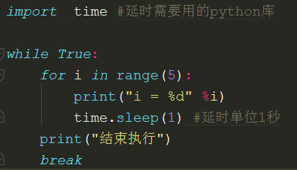 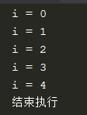

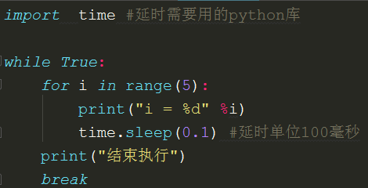

**Python多线程**

_thread.start_new_thread(线程函数，(元组))



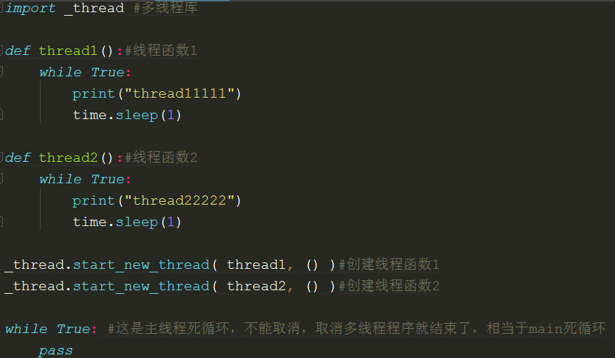

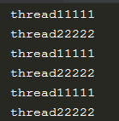死循环，thread1和thread2函数同时执行

外部向线程内部传递参数

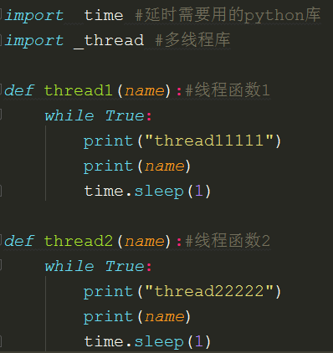

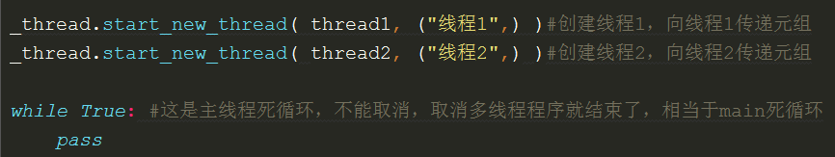

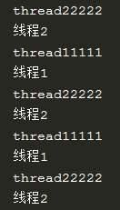

name变量传入了线程的外部元组

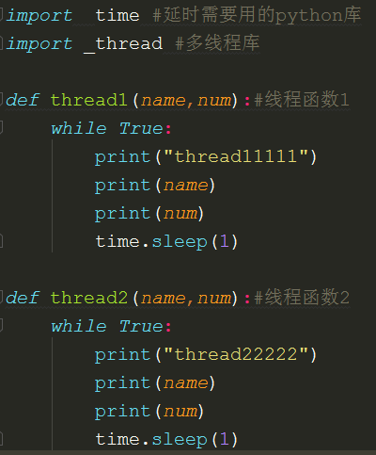

线程接受外部两个变量

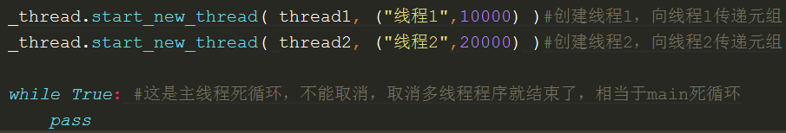

给线程传递字符和数字

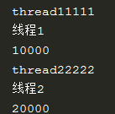所以线程传参可以给元组传递多个元素，看自己设计。

线程冲突，多个线程同时访问同一个变量的问题

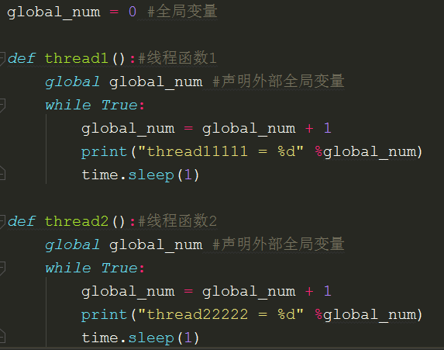

线程2访问这个global_num全局变量

线程1访问这个global_num全局变量

我定义了1个全局变量global_num

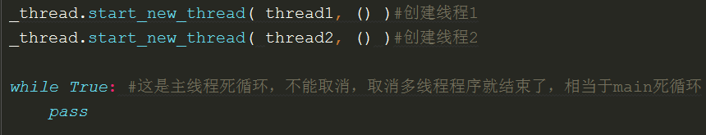

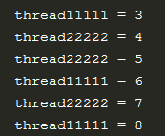两个线程同时访问global_num全局变量，在运行的时候貌似没有出现什么问题，数据有条不稳的增加着，但是随着执行次数越多，就会出现全局变量数据错误，乱变化的情况，这里运行时间太少表现不出来，在我《QT4.7Mutilthread》文档多线程互斥中也讲到了多线程同时访问1个变量的问题。

全局变量

线程2

线程1

**Python多线程互斥锁使用**

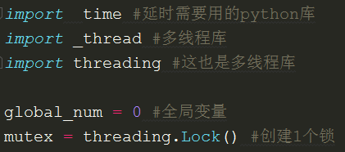需要定义一个线程锁变量threading.Lock()

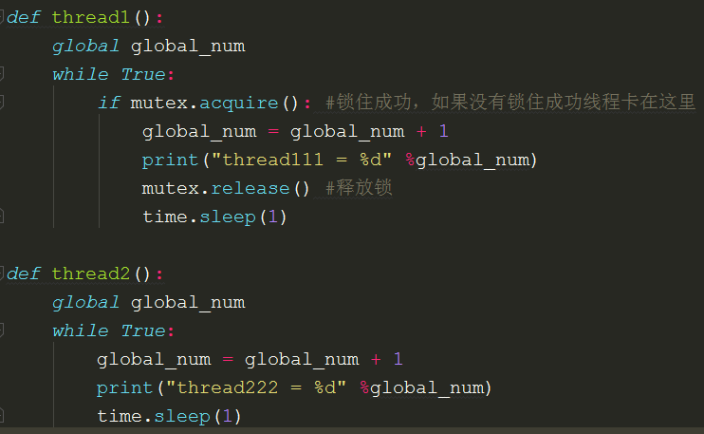

因为线程1每次访问全局变量上锁后解锁了的，所以线程2不会被卡死

线程1解锁

线程1上锁

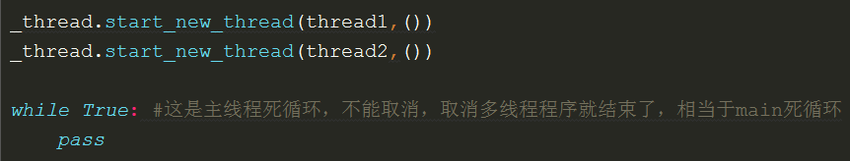

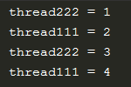

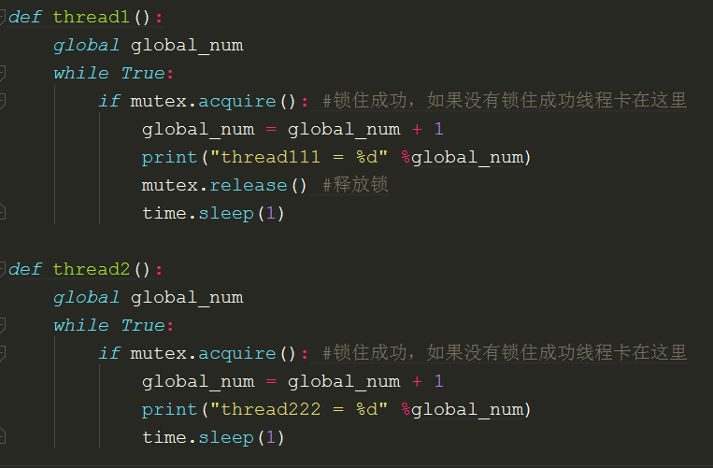

线程2不解锁，那么用同一个变量锁的线程1就会卡在acquire这里

如果线程2上锁之后

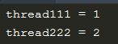你看卡住了，所以两个线程访问同1个全局变量，一定要用同一把锁才安全。

互斥锁反复上锁问题

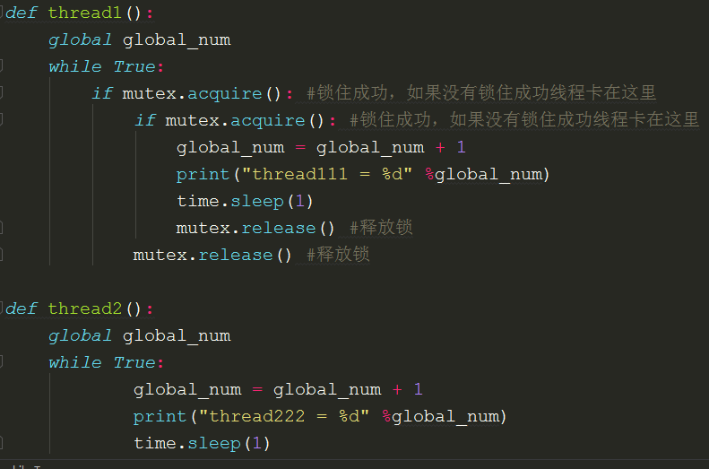

第1次上锁后，没有释放该锁，那么第2次上锁线程就卡在这里，再也无法去执行下面的释放锁的函数了

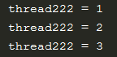线程1被锁住了就只有执行线程2

threading.RLock() 使用

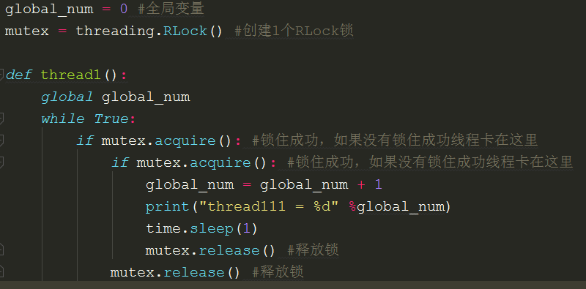

比如单个线程多次加锁

RLock可以解决单个线程死锁问题

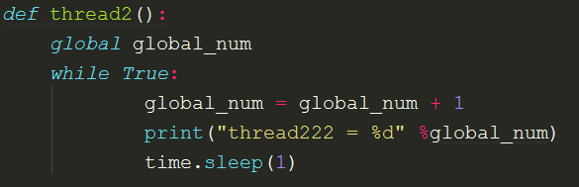 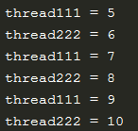

你看重复加锁的线程1和没加锁的线程2正常执行了

**在类中创建多线程，另一种创建线程的方法**

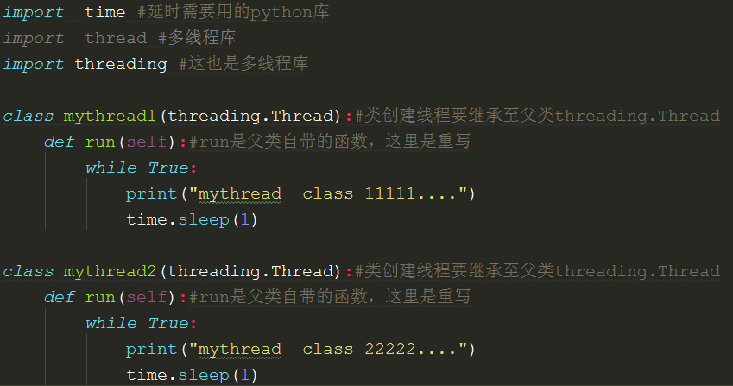

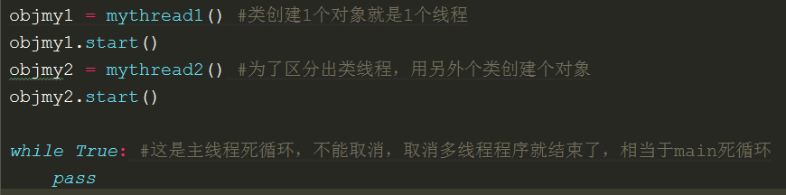

用子类继承父类的线程threading.Thread，然后重新run函数

然后这个子类就具备了线程的功能，这个子类创建一个对象，就是一个线程。创建两个对象就是两个线程。

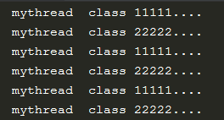运行正常

threading.Thread.join() 当前线程执行完之前阻塞下一个线程执行

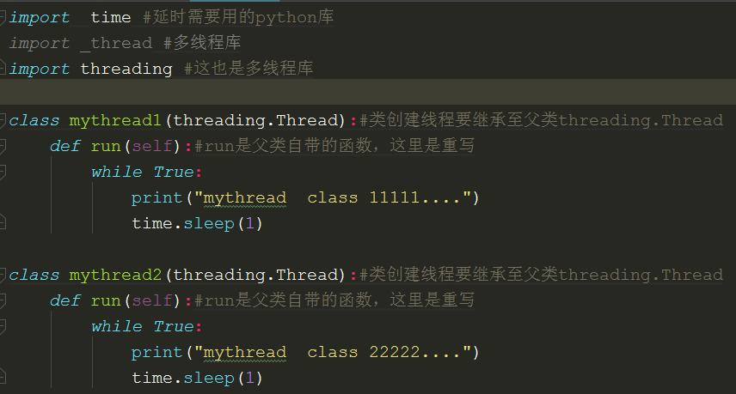

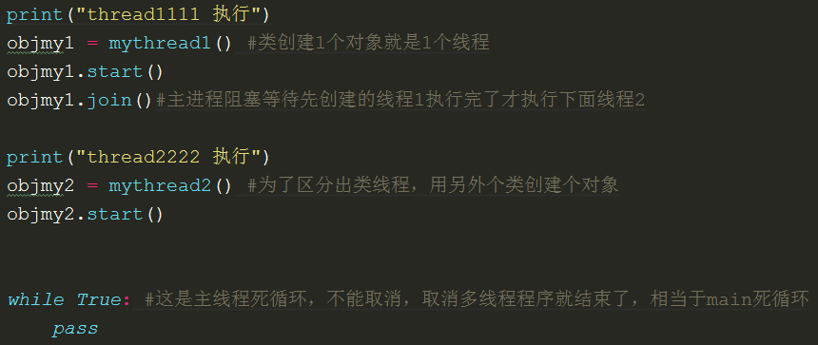

执行join函数，让主进程阻塞在这里，等待线程1执行完了才能执行线程2

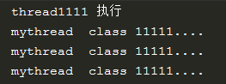你看，只要线程1在死循环执行，线程2是无法开启的，这个join就可以用来做线程控制，先执行什么线程后又执行什么线程。

多线程执行完成后线程结果统计实现

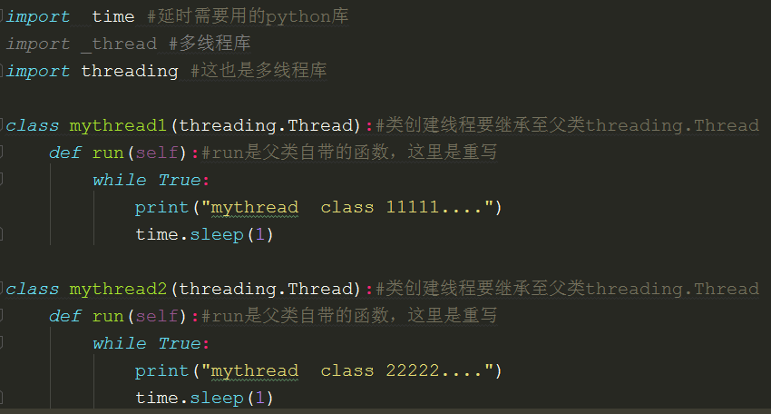

这是死循环

这是死循环

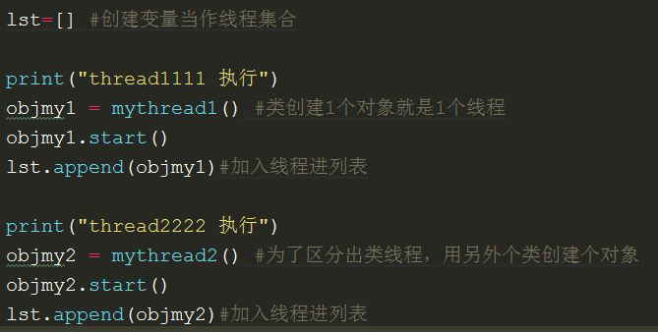

把创建的线程放入列表

建立个普通列表

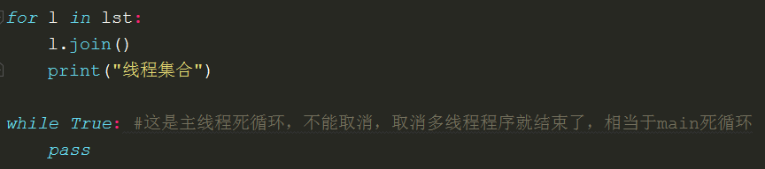

在列表中的线程执行完之前，这里会阻塞

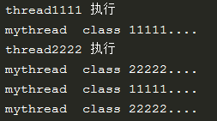你看一直没有出现‘线程集合’，因为是死循环，线程不可能结束

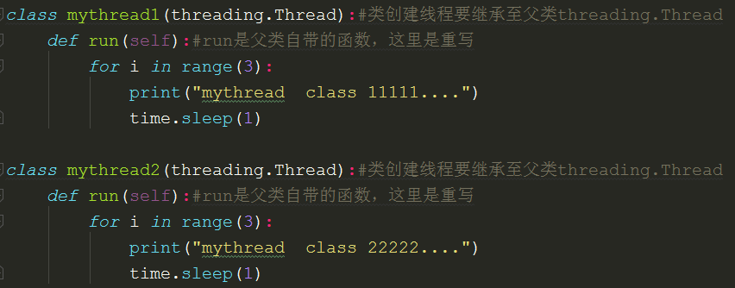

把线程改成for循环3次

把线程改成for循环3次

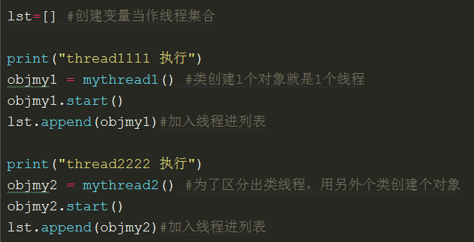



线程循环3次执行完了，这里的join就不会阻塞

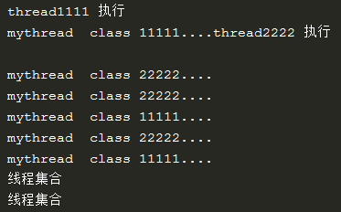这样做好处就是可以汇总多线程的信息进行最后处理

**信号量**

信号量限制线程数量

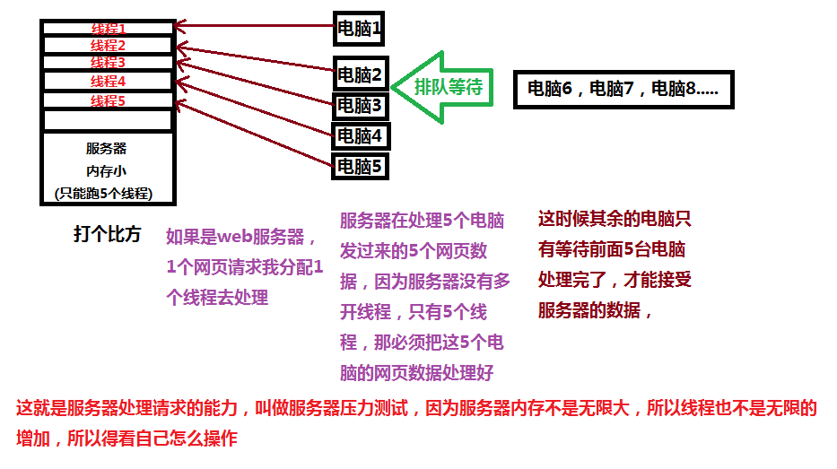

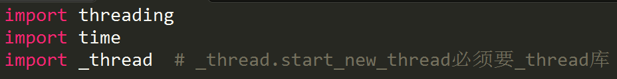

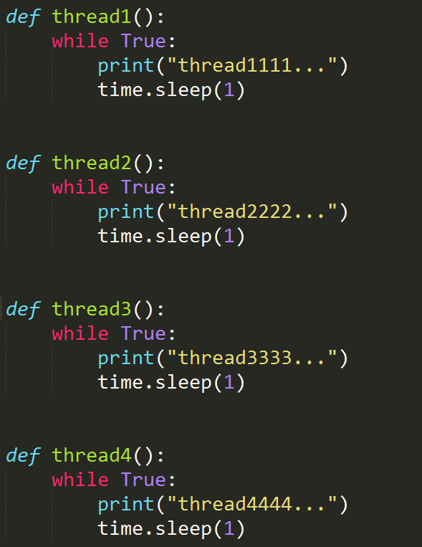

常规情况我们开4个线程

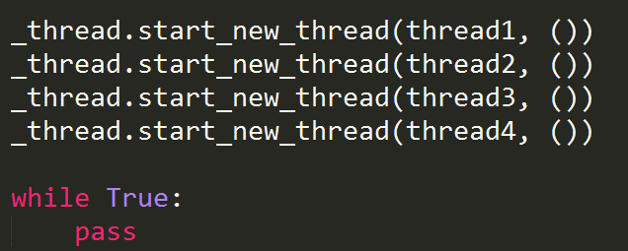

常规情况我们开4个线程

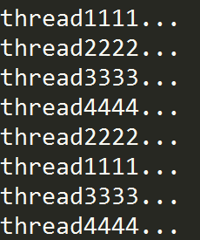4个线程同时都在循环执行

下面加入信号量

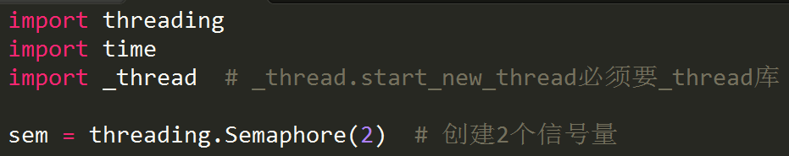

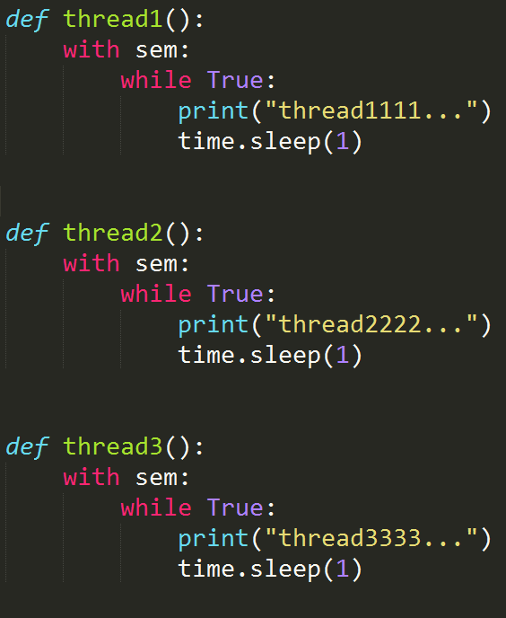

注意信号量用的with语法，那么下面的while就需要Tab，注意语法格式

我每个线程都消耗1个信号量

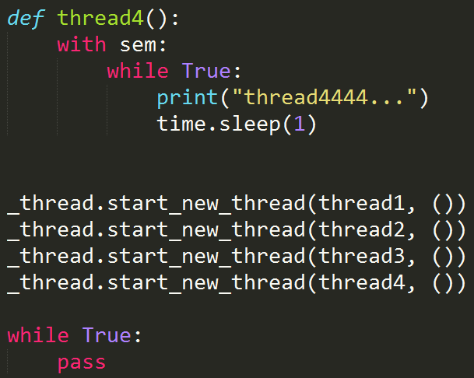

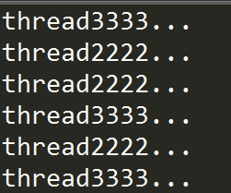

开机后，随机两个线程先执行了with sem:那么threading.Semaphore(2)定义的两个信号量就被两个线程消耗了，这时候必须等这两个线程执行完了，其它线程才能执行，这里先消耗信号量sem的是线程2和线程3

如果看起不够直观我们用for循环来测试

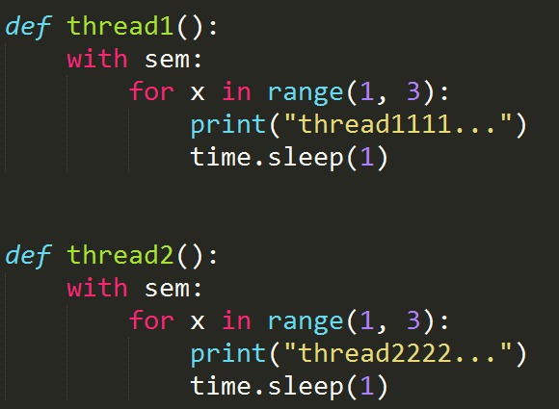

线程2，线程3，消耗掉了sem，所以先执行，线程2，线程3循环结束后，剩下的线程1，线程4再执行。这就是信号量控制线程执行顺序的一种方法，让4个线程不能同时执行，而是按照信号量定义的规则来依次执行

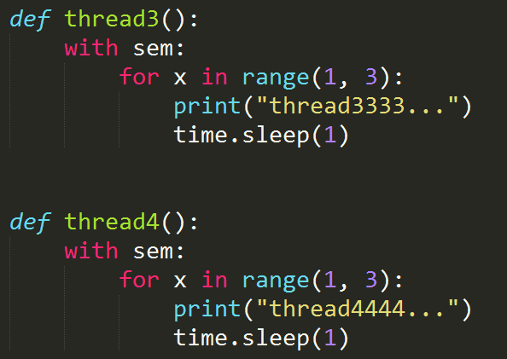 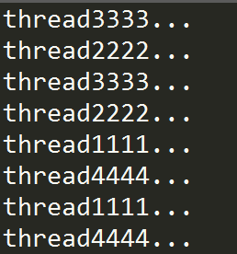

acquire函数使用，信号量可以让线程阻塞，和上面一样，这里用acquire函数来实现

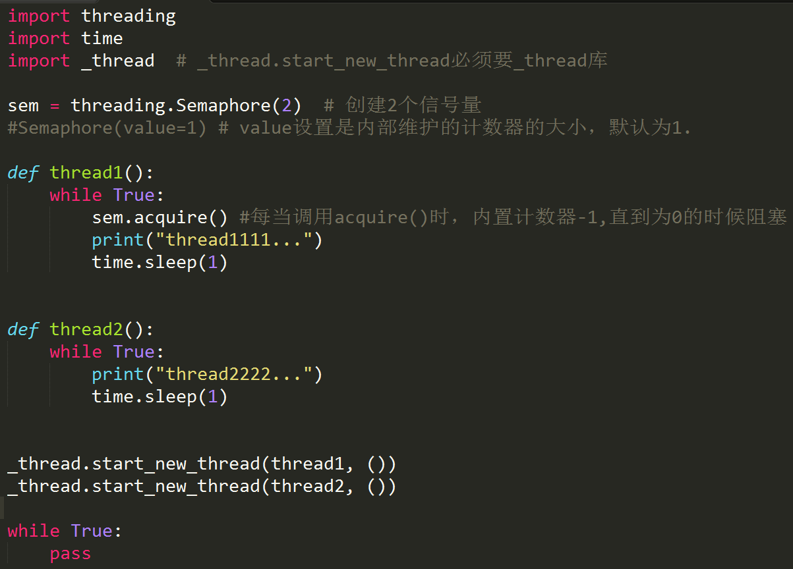

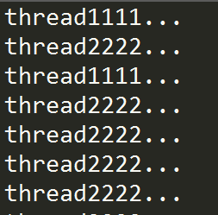

你看线程1将两个信号量使用完了，就阻塞了，后面线程2一直在跑

release函数使用，释放信号量

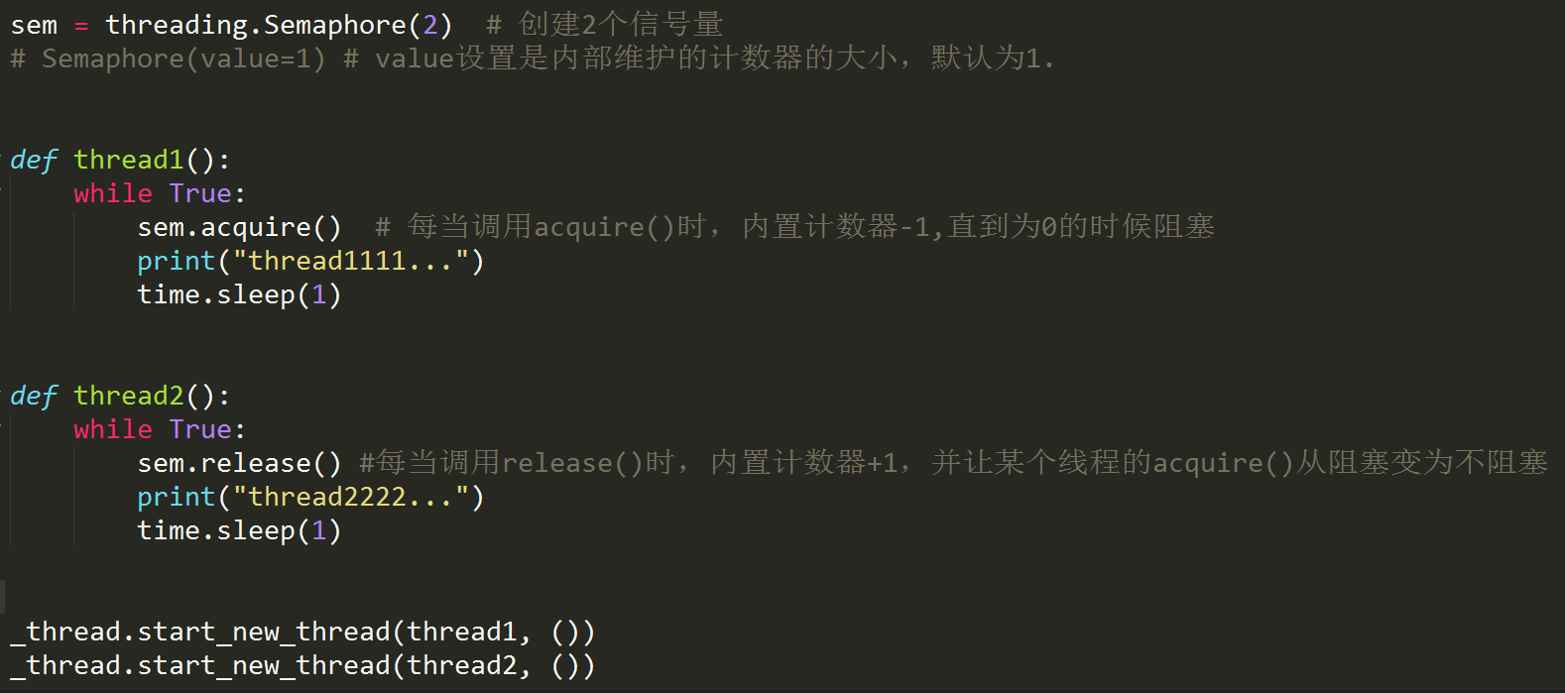

我每次线程2释放了线程1消耗的信号量，线程1就不会阻塞了，因为线程1信号量永远没有减到0.

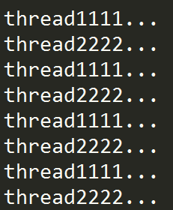

**限定线程数量**

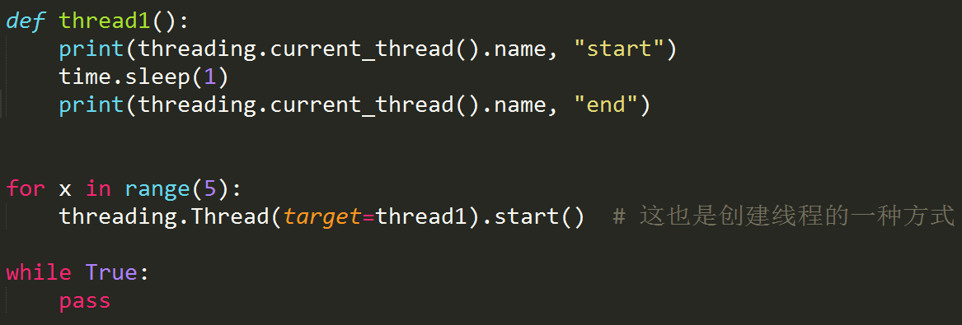

这种传统的让5个线程运行

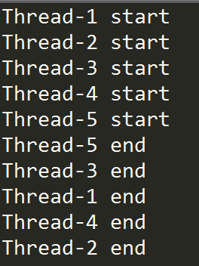五个线程同时运行

threading.Barrier使用

Barrier类是设置了一个线程数量障碍，当等待的线程到达了这个数量就会唤醒所有的等待线程

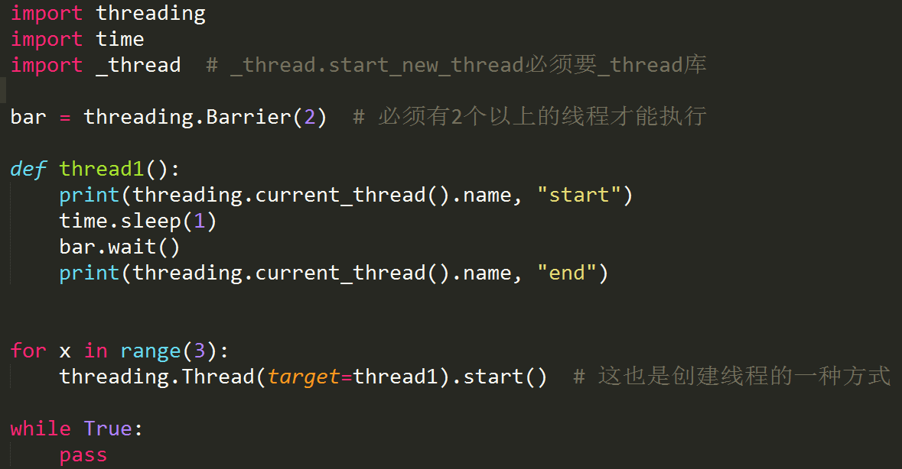

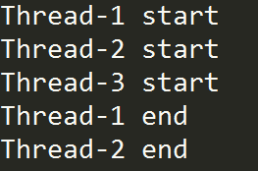

这里的意思就是必须两个线程为1组才能执行，你创建3个线程，就只有1,2线程是一组，能继续执行，线程3是无法执行的，除非有线程4

**线程通信**

threading.Event()使用

threading.Event().wait()使用

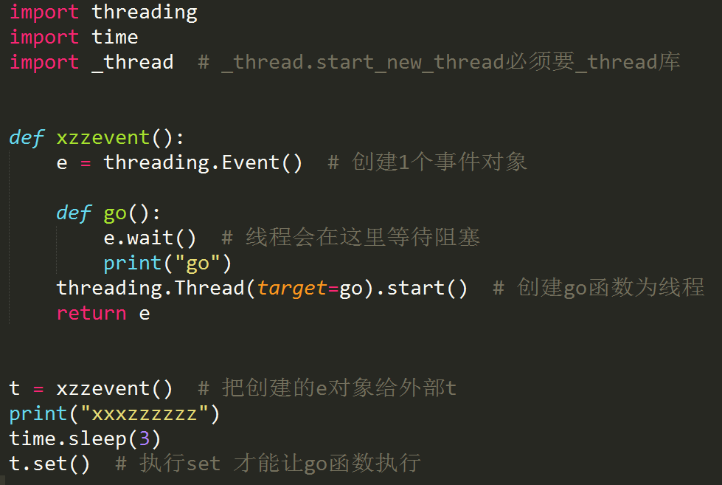

e.wait就是让线程在这里等待，外部有某个程序间接或者直接使用e.set，那么这里就会停止等待向下执行

def xxx():

def zzz()

/…程序…./

这种就叫函数嵌套

这种线程夺一下跳一下的方法就是事件触发，有事件线程才执行，没有事件线程就等待阻塞。

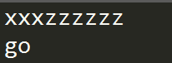过了3秒之后，t.set()类似threading.Event().set()执行后，go程序才打印

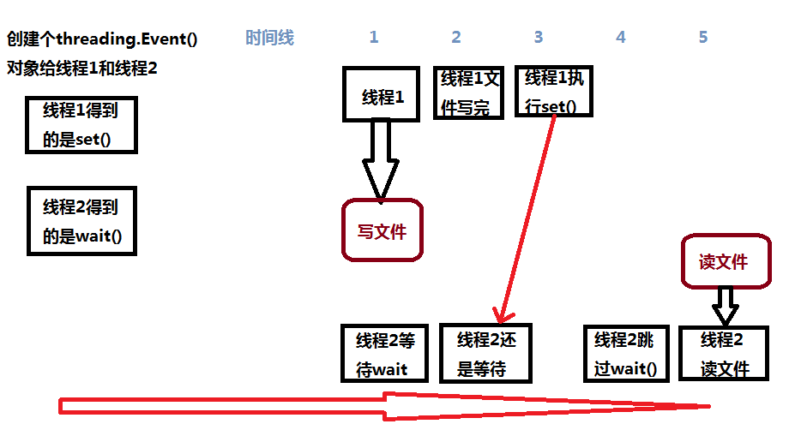

这就是一个线程做事件触发，一个线程做事件响应的事件驱动方式

下面说下e.wait()也就是threading.Event().wait()的使用次数

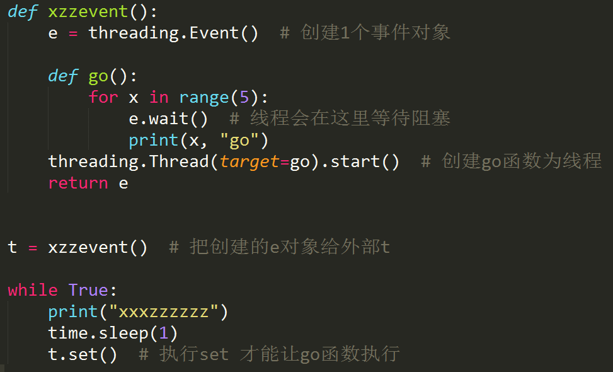

我想这个线程每1秒t.set执行1次

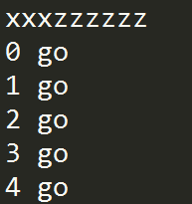我发现go程序瞬间就执行完了，不是1秒执行1次



这就是wait被set执行一次后，wait就会清0，再也没有阻塞线程功能了。

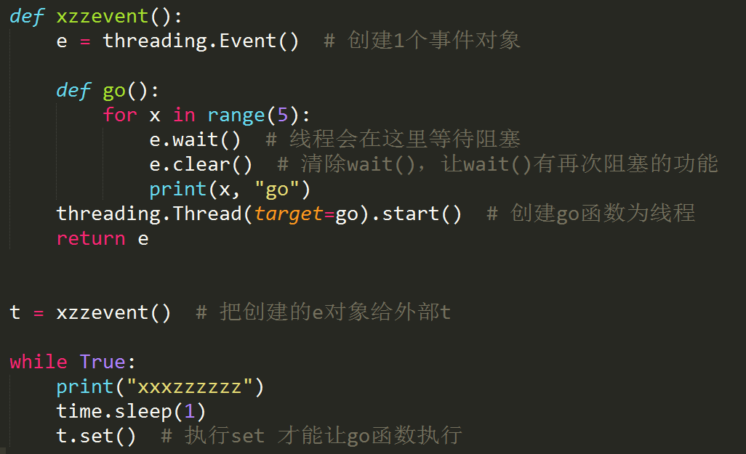

加了clear

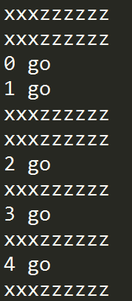你看主进程和线程每秒执行一次，这样wait()就达到每秒阻塞线程1次

另一种线程同步threading.Condition()

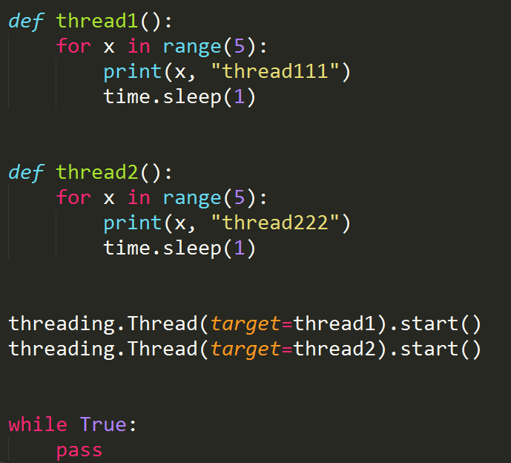 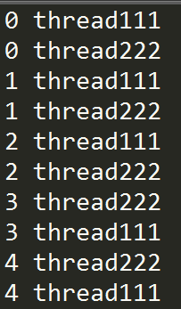

这是常规的多线程执行方法，但是我现在想线程1先执行完，然后执行线程2，线程2执行完又回来执行线程1.

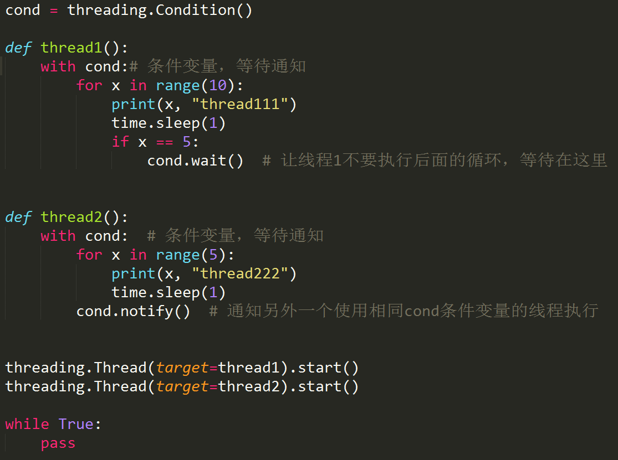

唤醒线程1接着执行

线程2接过CPU来执行

线程1执行到5次等待

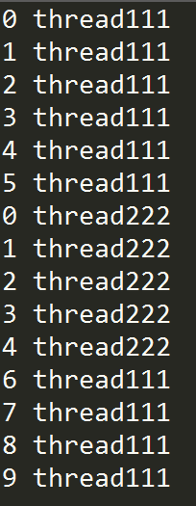 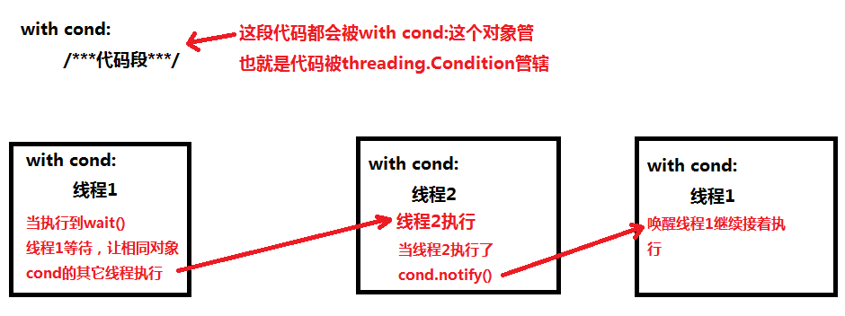

这也是线程同步

线程流水线控制方法，wait，notify实际应用

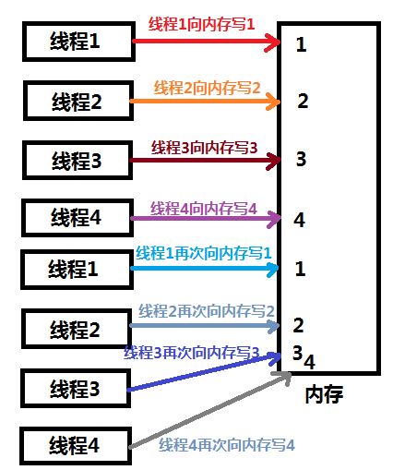

这就是线程流水线，每个线程依次向同一个内存或者文件写数据，而且写数据的顺序必须按照线程的顺序来。

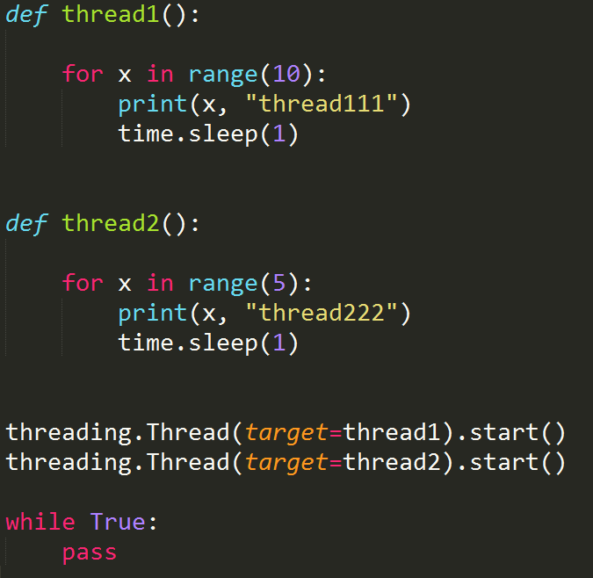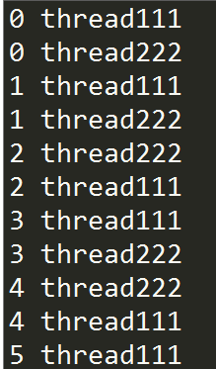

你看我们常规创建线程都是乱序的，有时候线程1先执行，有时候线程2先执行

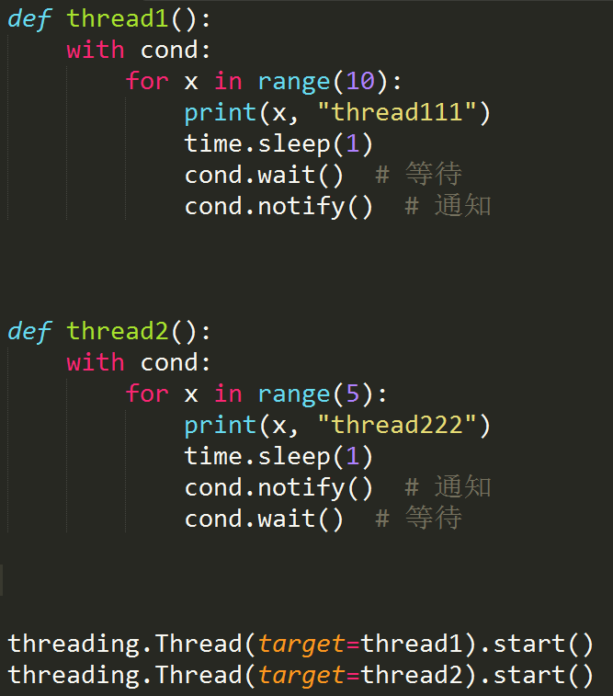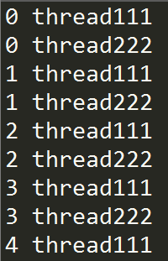

通知线程1，线程2 阻塞

线程2执行第1次循环也是打印0

通知线程2执行

线程1先执行，第一次循环打印0，然后就等待

这样线程1，线程2都是打印的0，我想的是线程1先执行打印0，那么线程2后执行就打印2，线程1再执行打印3，线程2打印4，这样按照线程流水线控制图的方式执行。

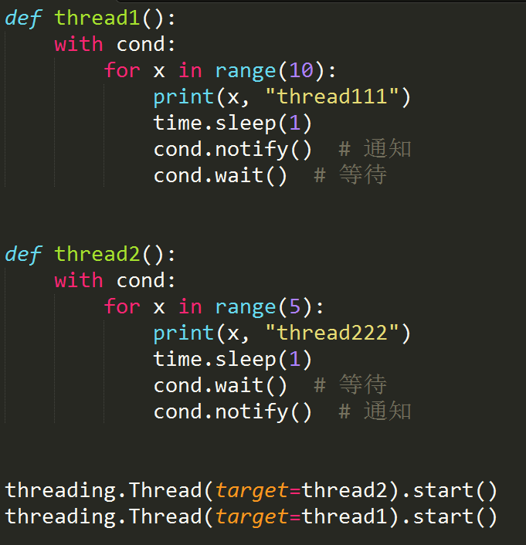

线程2改成先执行

调换了wait和notify顺序

调换了wait和notify顺序

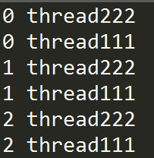

**生产者，消费者模型**

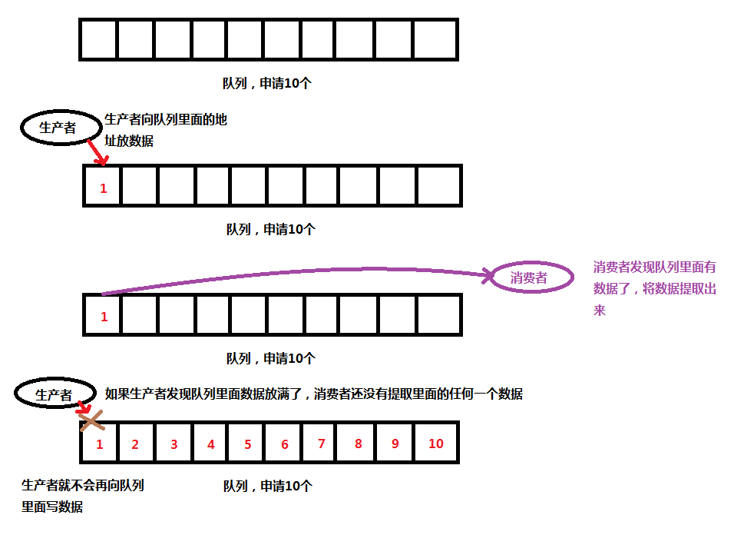

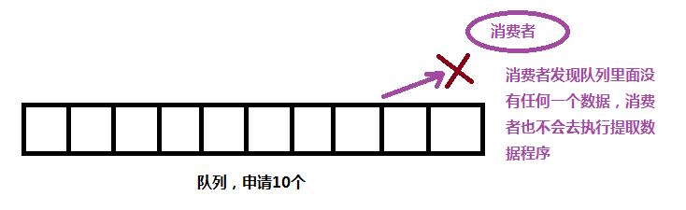

queue队列库

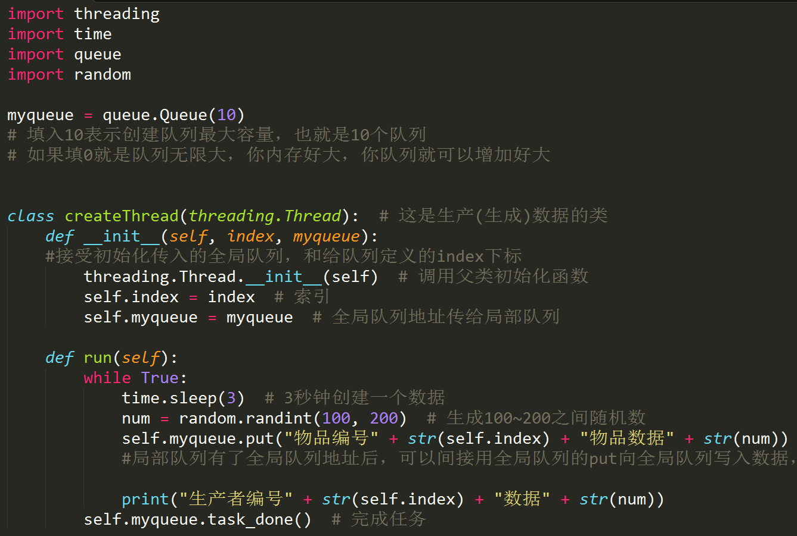

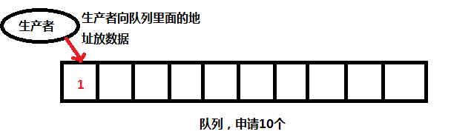

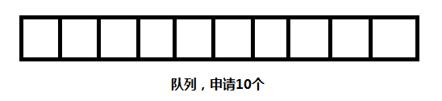

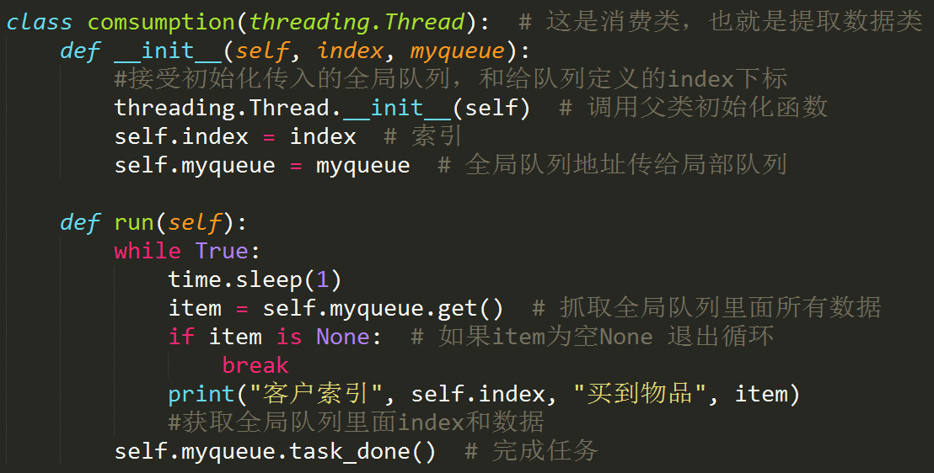

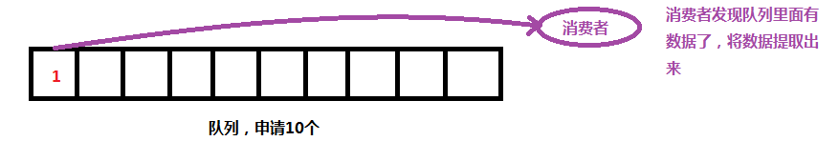

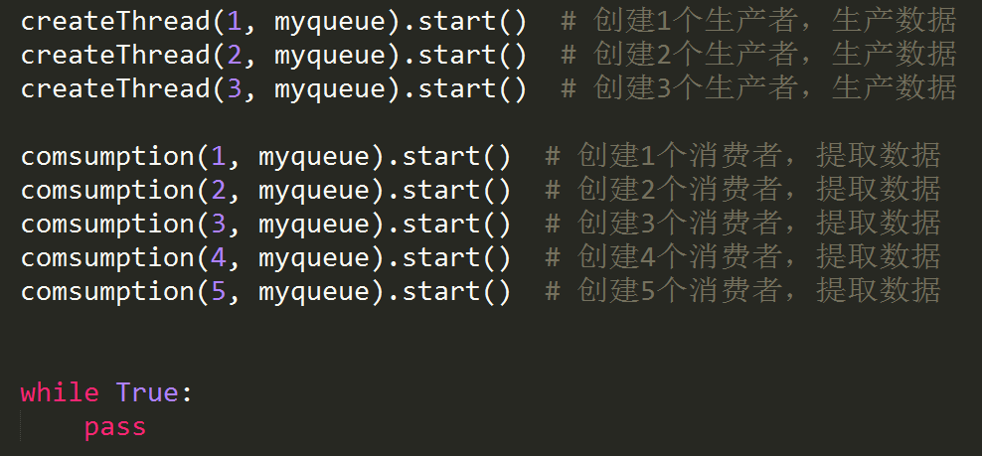

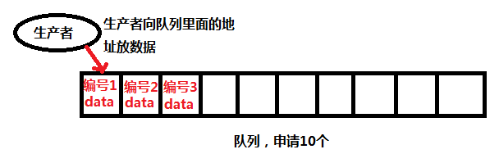

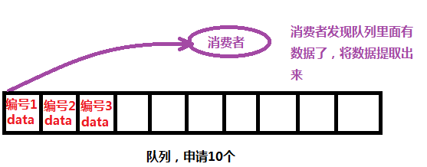

生产编号3 得到对应169数据，将其放入队列的第2项

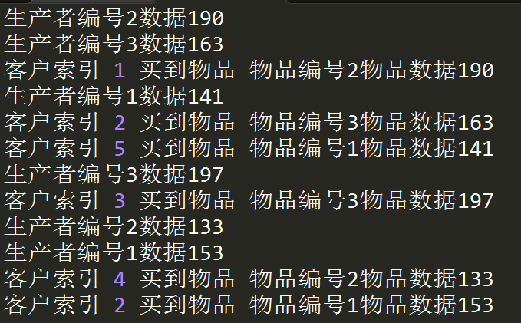这就是生产消费者模型，适用于数据调度，或者进程调度

消费者搜索队列第2项，得到编号3数据

**线程池**

time.time 获取线程当前时间，一般用于查询线程执行了多少时间，看看代码效率

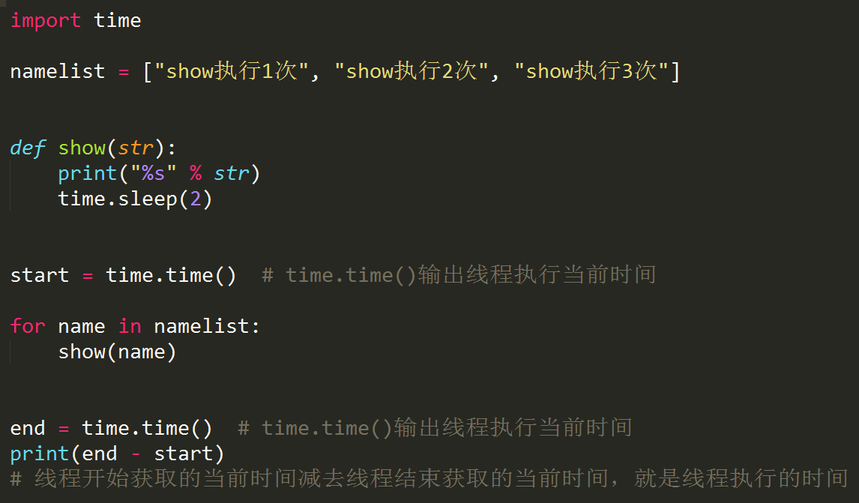

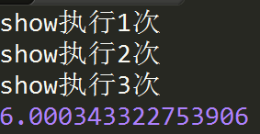因为函数延时，这个线程执行了6秒

线程池主要解决线程加速运行的问题

先用pip 安装threadpool模块

pip install threadpool



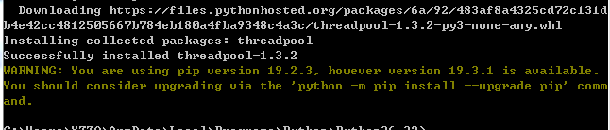

threadpool库

threadpool.ThreadPool(参数) #参数:线程池支持的最大任务数。

threadpool.makeRequests(需要开启多线程的函数名，函数相关参数，回调函数)

#创建了要开启多线程的函数，以及函数相关参数和回调函数，其中回调函数可以不写，default是无，也就是说makeRequests只需要2个参数，函数名和相关参数就可以运行

pool.putRequest(…) 将多线程函数请求丢进线程池

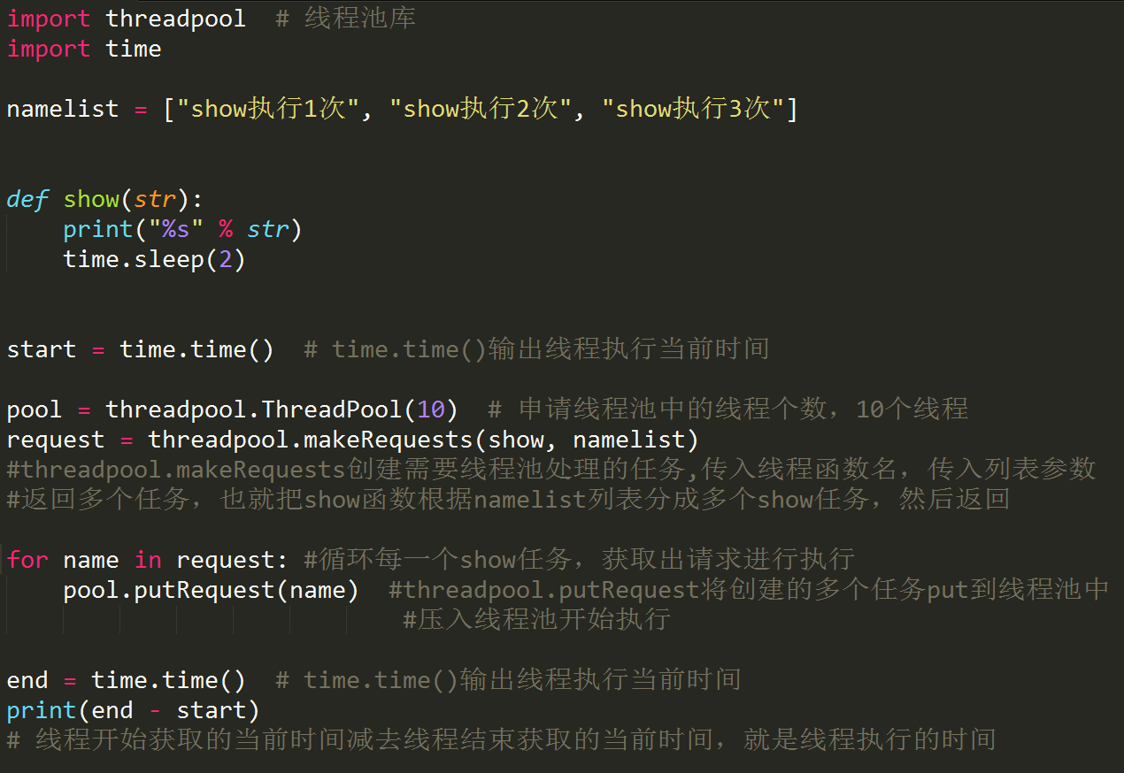

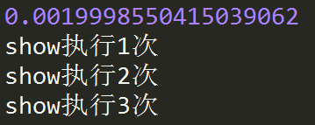你看就算函数有延时也会被忽略，直接加速执行

**线程定时器，定时时间到触发线程执行**

threading.Timer(延时时间单位秒, 时间到执行的函数)

threading.start()启动线程

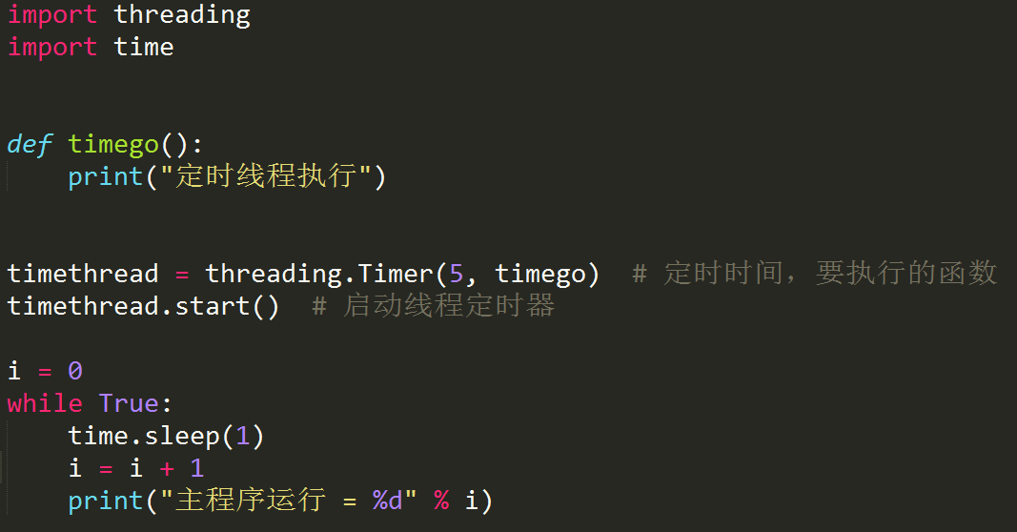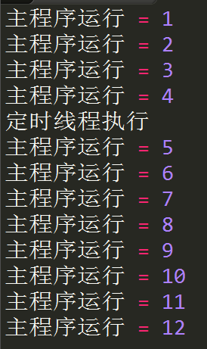

你看主程序执行5秒后，定时线程就是执行了，然后主程序继续执行下去，定时线程因为执行一次后就消亡了，不会再次执行。你可以给定时线程加死循环，让它一直和主线程并行执行。

**Python网络TCP/UDP编程**

socket.socket(协议族参数，套接字类型) //返回对象，创建套接字

协议族参数:AF_INET //socket用于多台电脑网络通信

AF_UNIX //socket用于一台电脑进程间通信

套接字类型:SOCK_STREAM //主要用于TCP协议

SOCK_DGRAM //主要用于UDP协议

对象.close()//关闭套接字

对象. sendto(byte类型string，(address，port))

Byte类型string: 就是你发的数据不管是字符串还是数字必须用encode转换成byte类型

Address：就是你发往的服务器(或另一台电脑IP地址)，元祖

port: 就是你发往的服务器(或另一台电脑端口号)，元祖

客户端代码

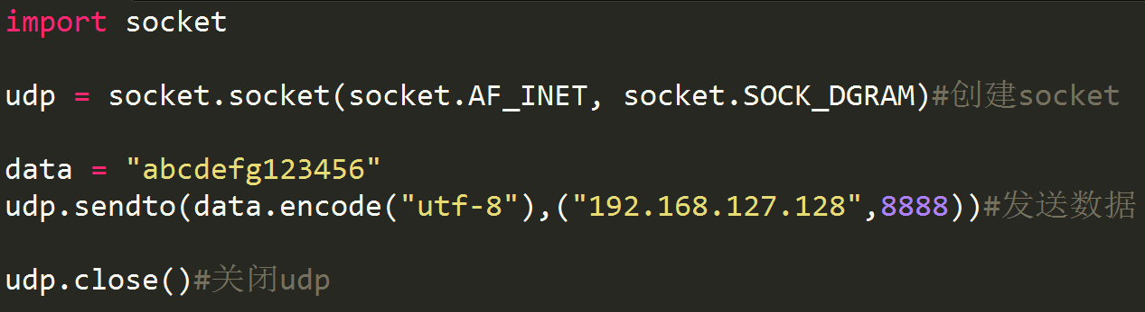

下面写个服务端来验证

socket和客户端一样

对象.bind(元祖参数)

元祖参数: 填入本服务器地址和开放的端口，这样客户端可以填入这个地址和端口找到本服务器

对象.recv(bufsize) //接受TCP套接字的数据。数据以字符串形式返回，bufsize指定要接收的最大数据量。flag提供有关消息的其他信息，通常可以忽略

服务端代码

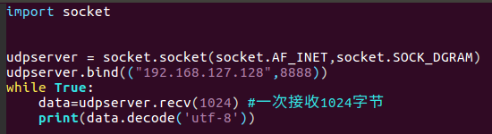

返回的数据一定要解码，因为你客户端发数据也是utf8编码的

如果服务端不想接受数据了，记得一定要执行close



服务器收到客户端发来的字符串

如果我服务端不对数据进行解码呢？

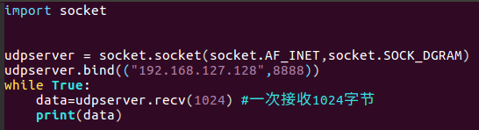

服务端没有解码



你看我收到客户端发来的b表示的二进制字符串，这种二级制字符串没法进行运算处理。

对象.recvfrom(接受多少个UDP数据) //接收UDP数据，与recv()类似，但返回值是（data,address）元祖。其中data是包含接收数据字符串，address是发送数据的套接字地址。

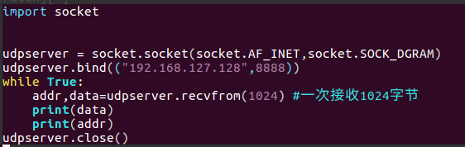

如果服务端不想接受数据了，记得一定要执行close

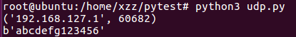

执行客户端，服务端收到(地址端口)和数据

**UDP双向通信实验**

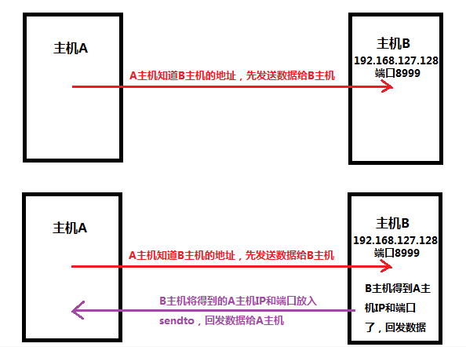

服务端代码

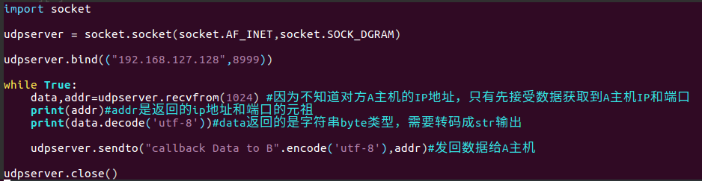

客户端代码

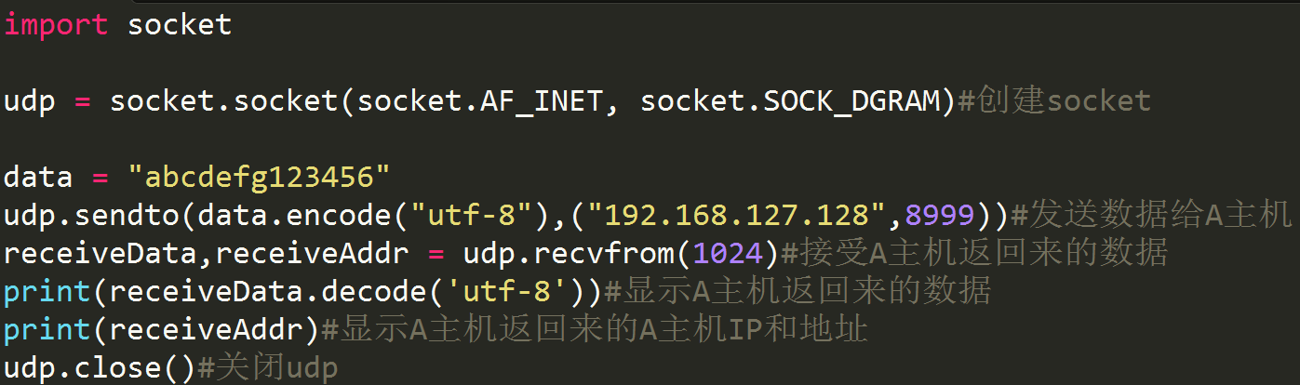

先执行服务端程序，等待客户端发数据来触发

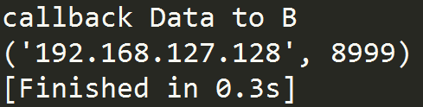 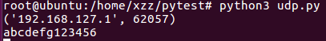

客户端发送数据得到服务器的返回响应数据 服务端也得到客户端发来的数据和IP端口

这就是客户端和服务端UDP双向通信，但是感觉有点像客户端触发一下数据发向服务端，服务端才返回一下数据给客户端，有一点夺一下跳一下的逻辑。这倒是像HTTP协议。

如果客户端不触发数据，服务端也不会返回数据给客户端

下面实现一个类似MQTT协议的双向触发逻辑，就是服务器可以随时发数据给客户端，客户端也可以随时发数据给服务端。

服务端不变

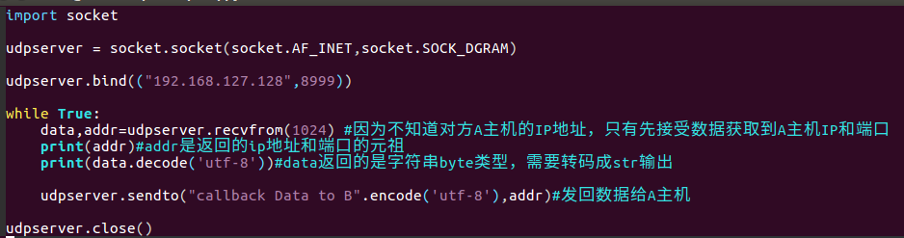

客户端加入死循环

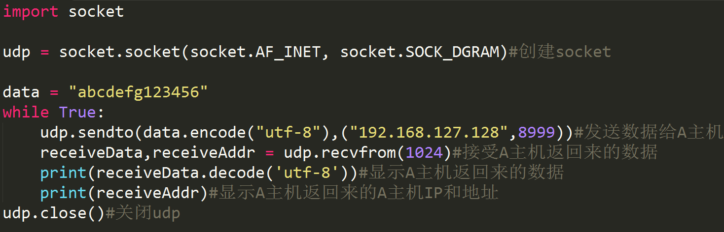

客户端只要加入死循环，不停的等待接受服务器的数据，就和服务端一样不停的等待接受客户端数据，这样就做到类似MQTT不需要触发就能相互随时访问，但是还有个问题，如果我随时发送数据貌似不行，因为我发送函数在接受函数后面，下次循环接受函数就把进程阻塞了，后面多线程服务器会讲。

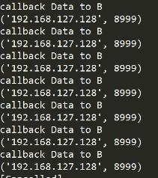客户端不停的接受 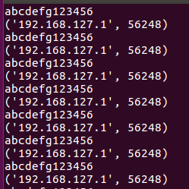服务端不停接受

但是这有一个问题，代码没错，但是这样服务端就只能将进程卡死处理一个客户端的数据，其它客户端就管不了了，其实这在后面服务器架构改进会介绍，这里不介绍处理多客户端方法。

**Python echo测试，用来测试你的网络通信代码延时和硬件网络延时**

**Python多线程解决UDP服务器和客户端，相互之间随时发随时收**

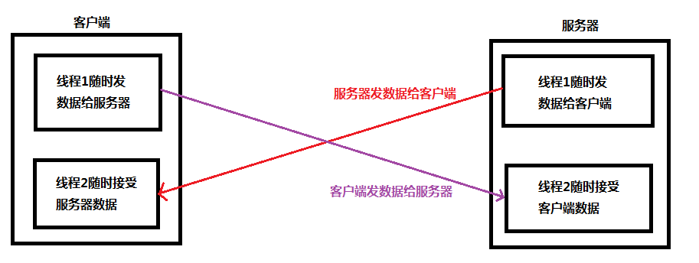

服务端程序

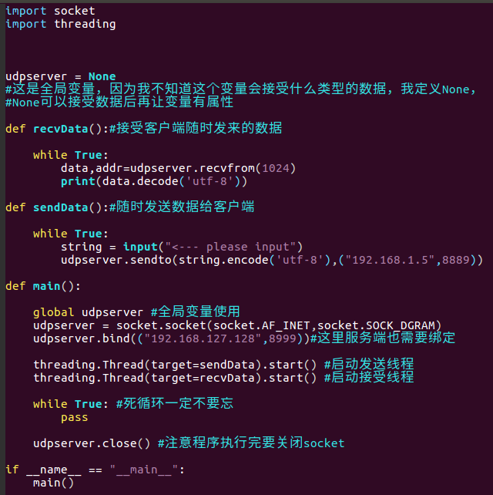

客户端程序

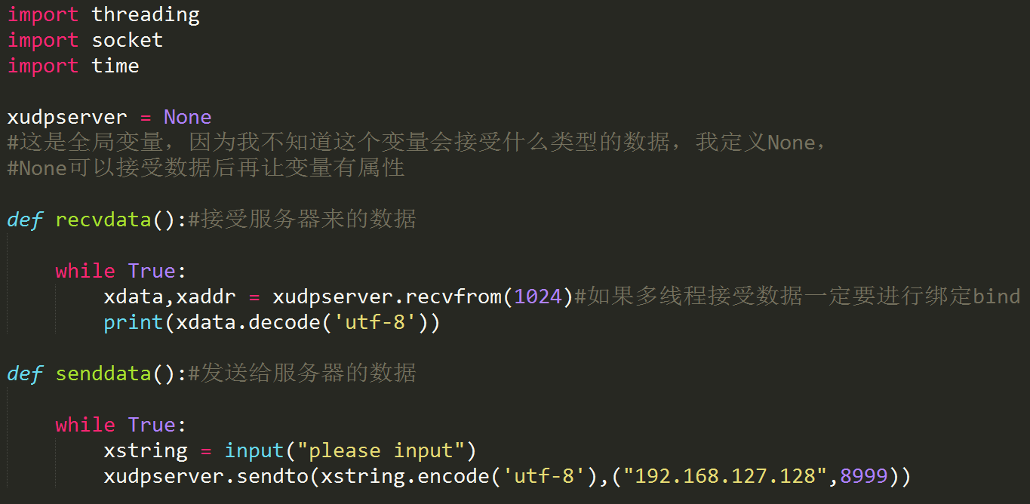

这里一定要注意如果不bind会报错

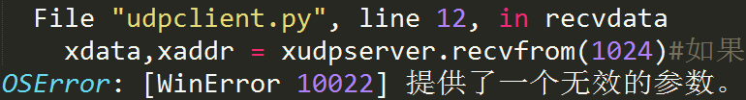

因为是多线程，发送和服务分离了函数的，不能像前面半双工那样sendto之后直接recv

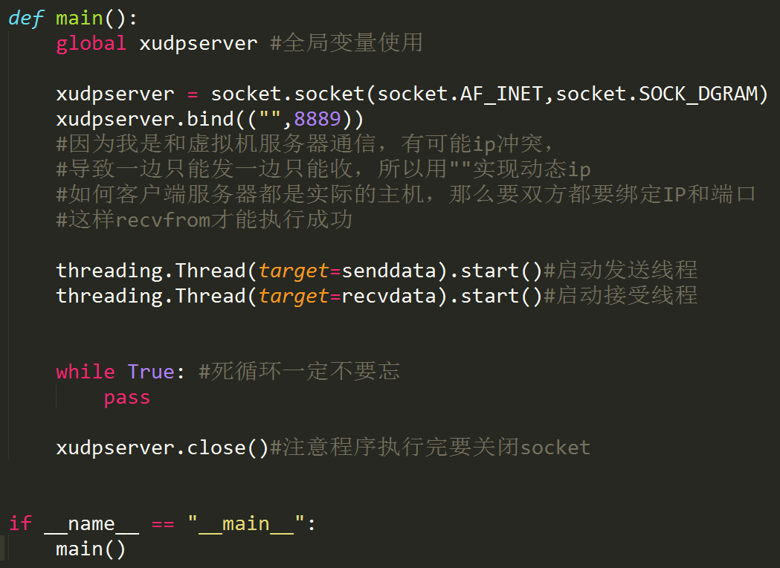

客户端向服务器发数据

服务器收到

服务器向客户端发数据

客户端收到服务器数据

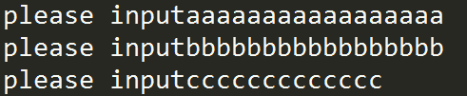客户端随时向服务器发3条数据

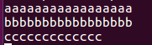服务器连续收到客户端3条数据

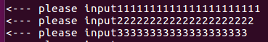服务器随时发3条数据给客户端

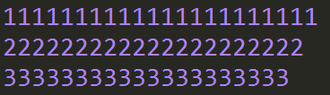客户端收到服务器3条数据

这就是UDP全双工通信，服务器客户端可以随意随时发数据，不需要请求再来响应这种繁琐的操作。

我们再来回顾无需bind的程序，为什么运行不会报错



像这种sendto之后马上recvfrom，而且是在同一个函数，同一个线程里面的socket就可以不需要bind。

**UDP实现TFTP下载器**

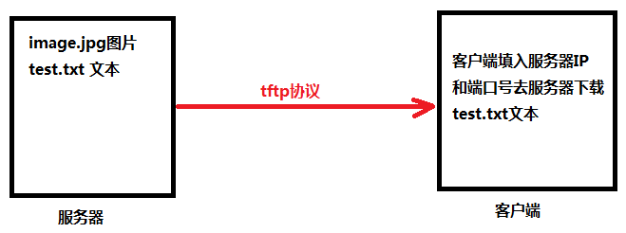

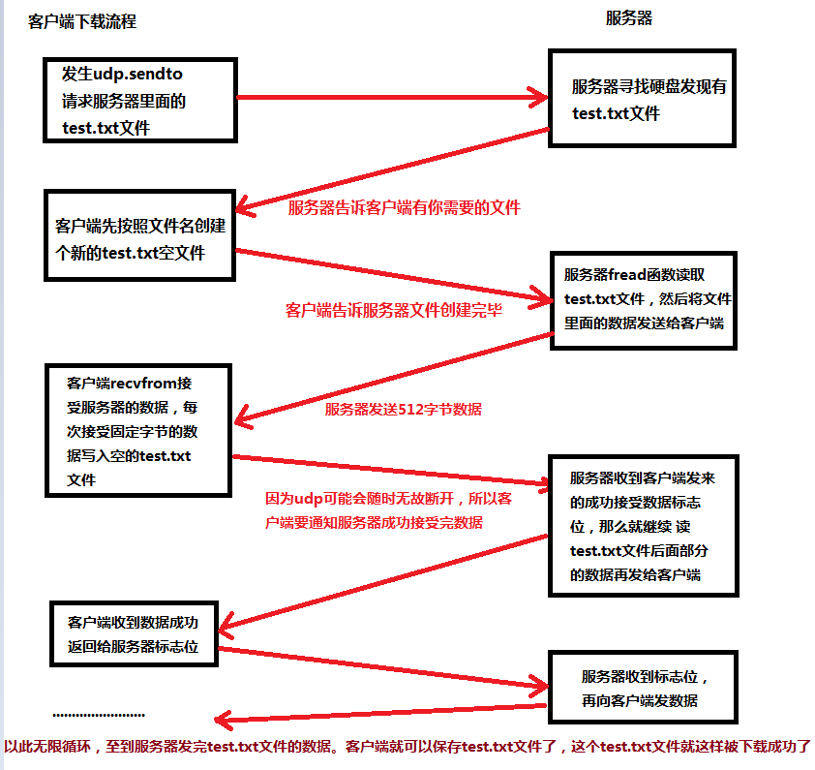

但是每一次发送和接受的数据包都有格式要求，这个格式就是tftp格式

下面将tftp流程在详细描述一下

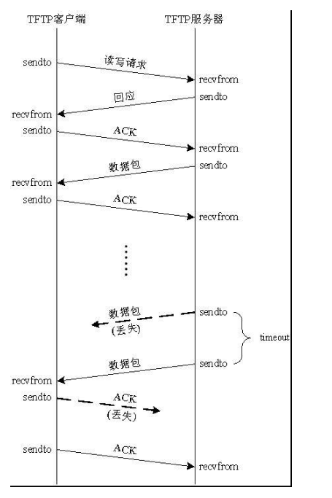

客户端发送标志位给服务器如果丢失了，也必须重传

在服务器传数据给客户端的时候可能会出现udp断开或者丢包现象，这种情况服务器就要重传，服务器怎么知道丢包呢？就是上页讲的判断客户端发来的标志位

下面讲解tftp数据格式

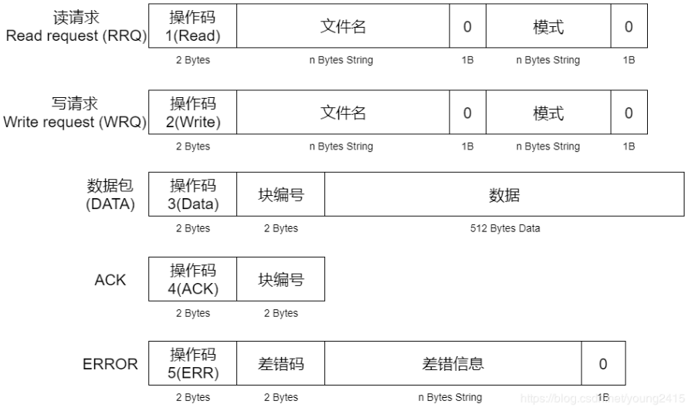

这是客户端发给---->服务器的一包数据

操作码2字节: 操作码写1表示下载，写2表示上传

文件名: 就是写入你要下载的文件的名称(如test.txt)

0: 就是默认写数字0

模式: 写octet，tftp有很多种格式，我们这里用octet格式做数据包

0: 就是默认写0

将这包数据发到服务器69端口，69端口是大家公认的tftp下载端口。80端口是http端口

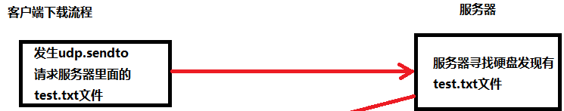就是这步的数据包



这是上传的请求包，就是客户端上传文件给服务器，我们这里不用

这是服务器端回发数据---->给客户端

操作码: 写3表示服务器返回的这包数据是有512字节数据的。写5表示服务器没有文件，这包数据没有512字节数据。

块编号2字节: 就是服务器将这512个字节的数据做一个编号，让客户端知道这个编号对应这次发来的512字节数据

数据: 就是固定的512字节txt文件部分数据

客户端向---->服务器发送回复确认ACK，表示收到了512字节数据包成功

操作码: 写4

块编号: 就是刚才接受服务器512字节数据包的编号。把这个编号发回给服务器，服务才可以确认成功发送这帧数据包

有个地方要注意

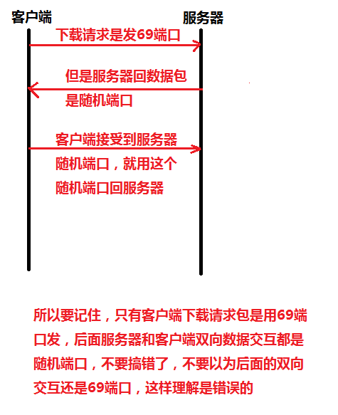

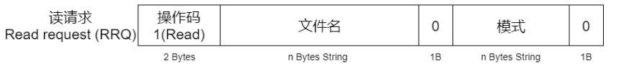

只有这个包用69端口，其余的包都是随机端口

tftp程序如何知道服务器的文件数据发送完了

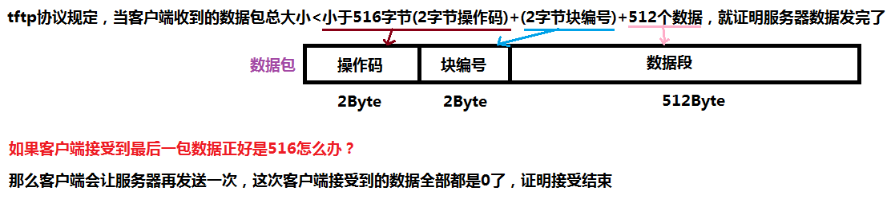

也就是服务器发生一个长度为0的数据包给客户端，客户端就知道数据发完了。

我怎么保证我发的数据，操作码只占用2个字节？

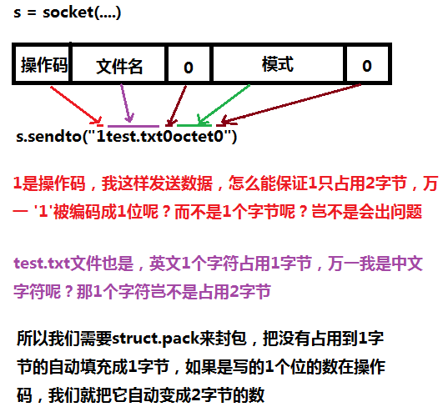

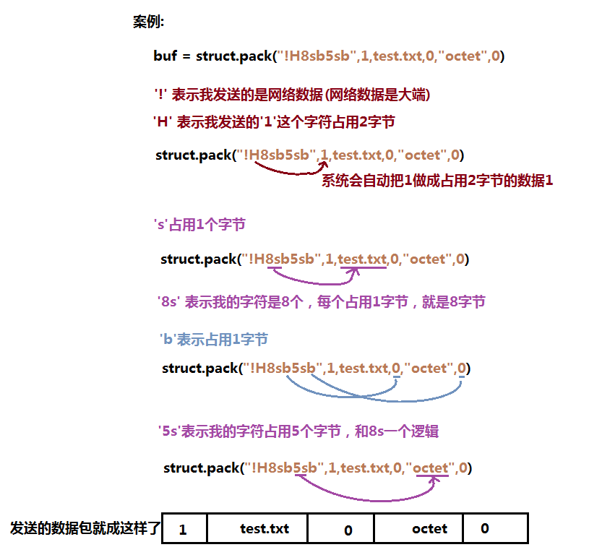

后面几页的大小端章节会讲

这就是封包过程，后面还会讲解下struct.pack

1.先确认linux服务器的ip地址和tftp端口号

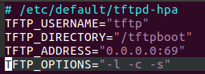 

Linux服务器:端口号69，ip地址192.168.127.128

2.确认放在tftp服务器里面的被下载文件

要下载的文件是test.txt

这是文件内容

3.客户端实现下载

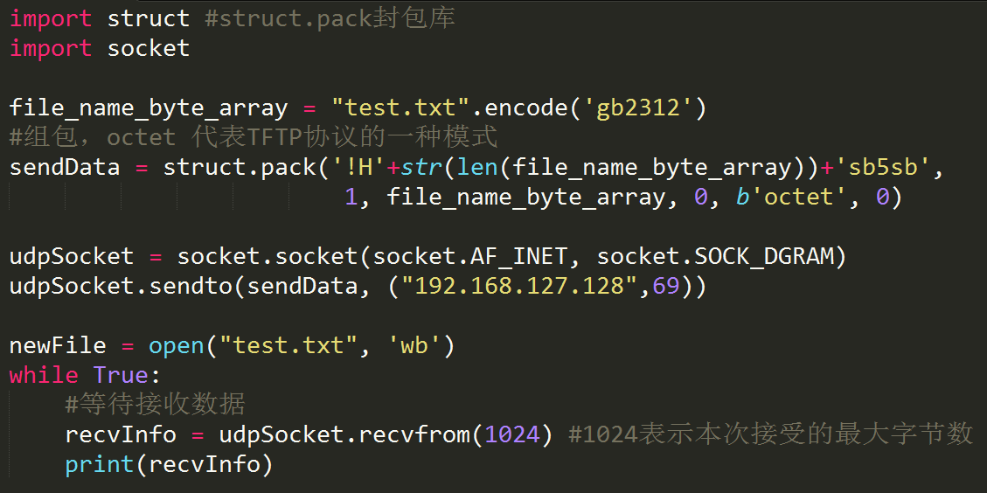

等待服务器把文件的数据发过来

这是封包函数，把请求包封装在sendData变量里面

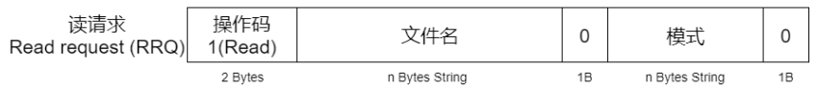

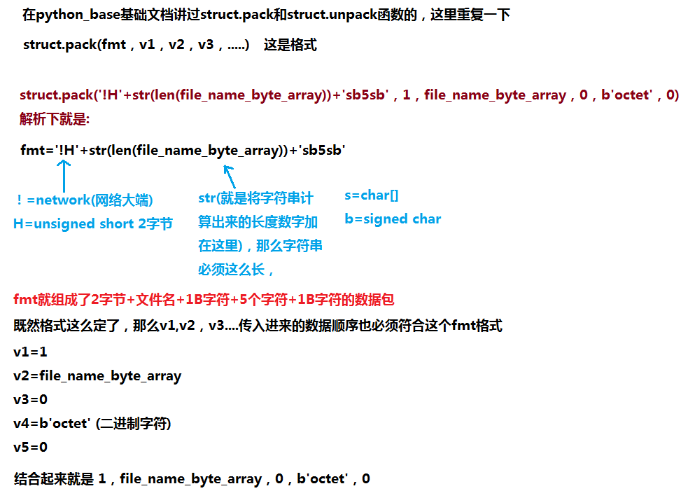

所以senddata就是 



数据返回成功，确实是test.txt文件里面的字符。第一帧数据包发送，返回解析成功了。

下面我们下载有大量数据的文件

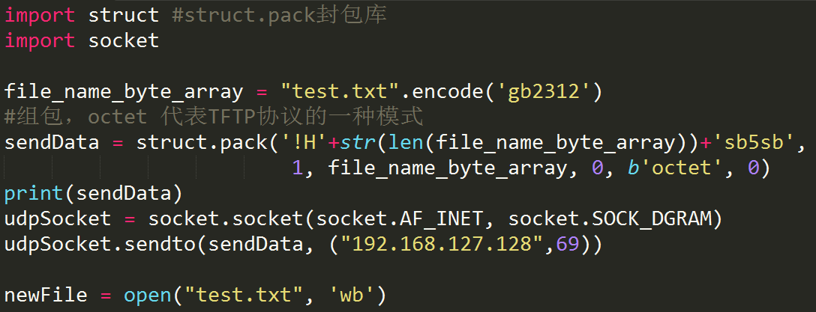

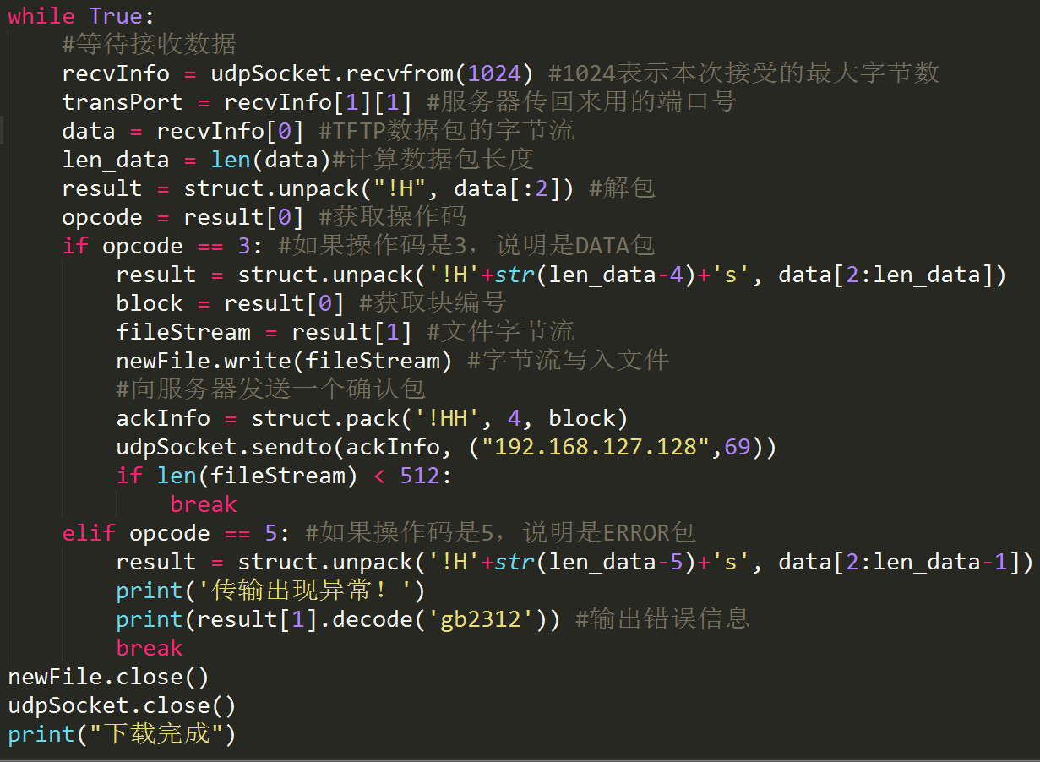

下一页就是讲的unpack，你记录下

block是这次512的块编号

整个包数据都在里面

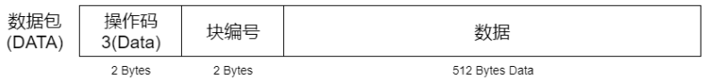

这是服务器端回发数据---->给客户端

操作码: 写3表示服务器返回的这包数据是有512字节数据的。写5表示服务器没有文件，这包数据没有512字节数据。

块编号2字节: 就是服务器将这512个字节的数据做一个编号，让客户端知道这个编号对应这次发来的512字节数据

数据: 就是固定的512字节txt文件部分数据

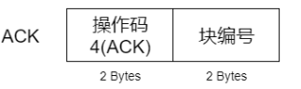

这就是整个tftp下载文件的安全传输过程，但是我对len(fileStream)<512这段表示怀疑。

struct.unpack使用

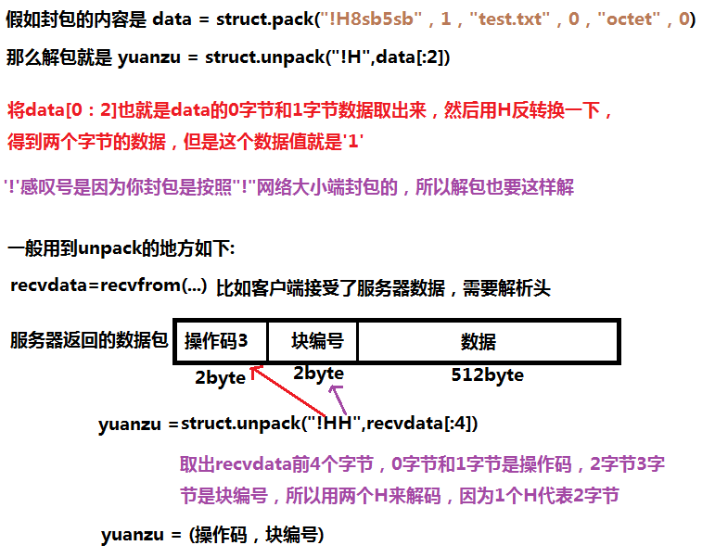

大端和小端问题

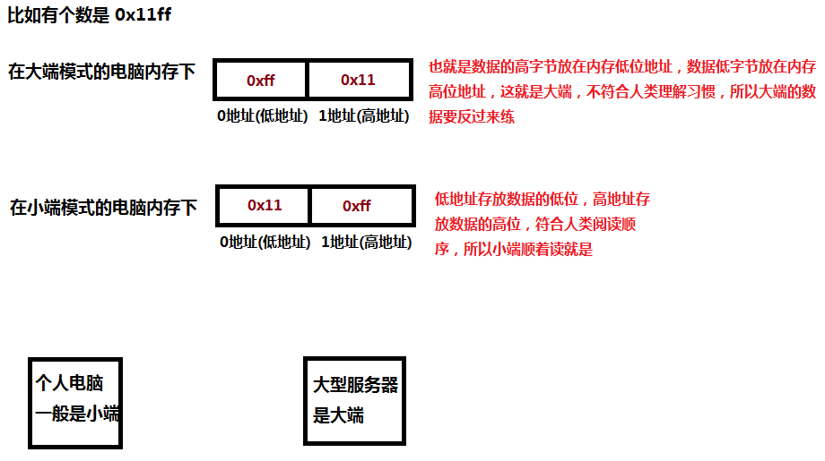

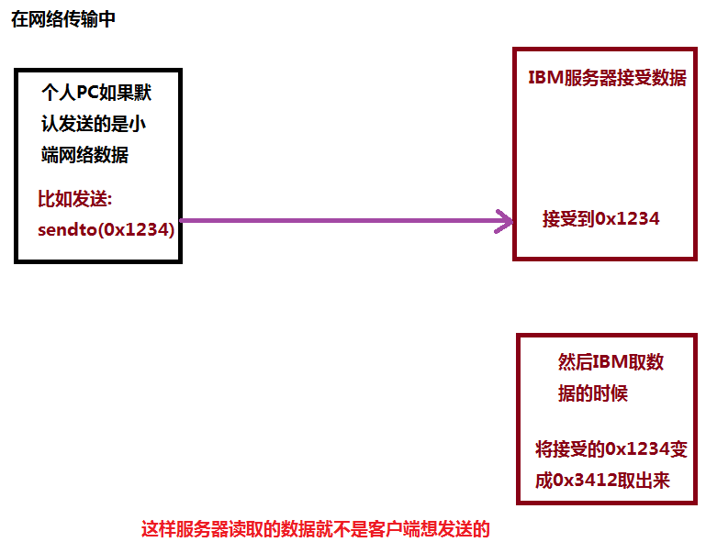

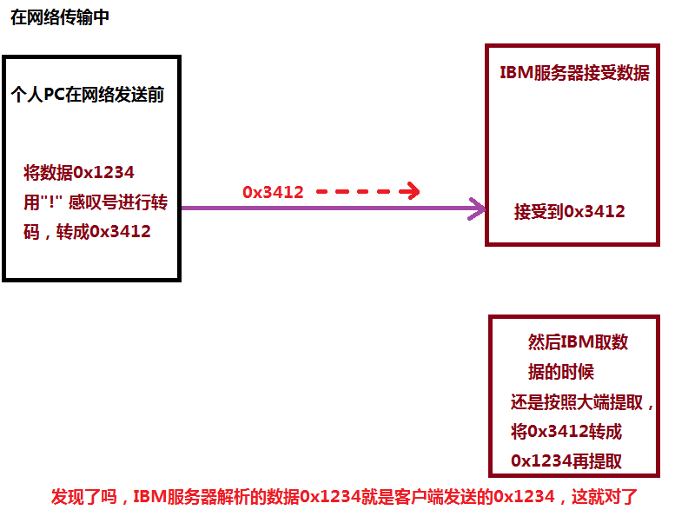

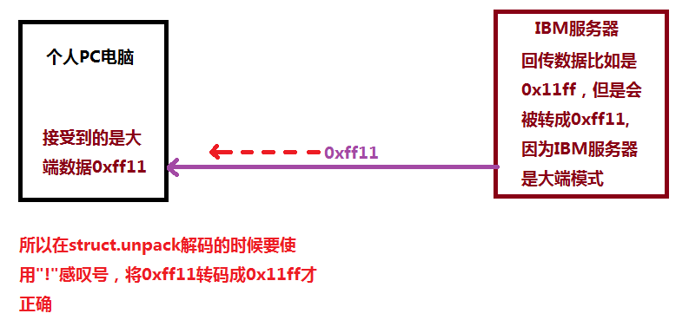

**UDP广播**

udp广播发送数据流程猜想

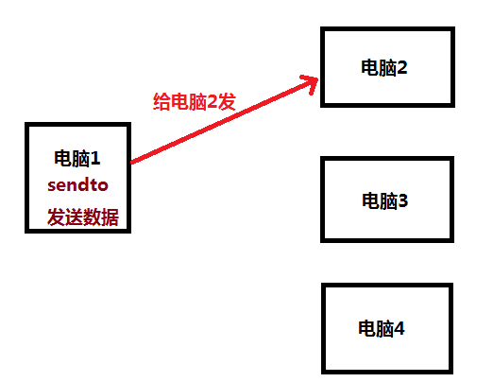 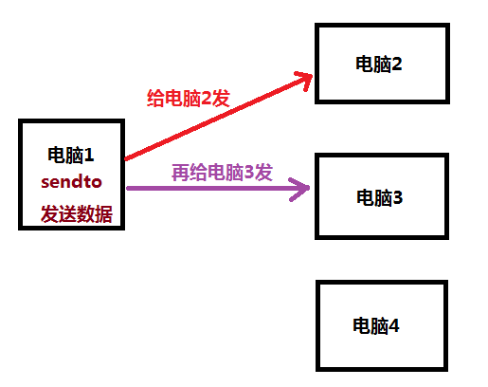

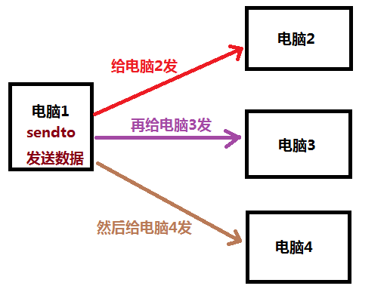 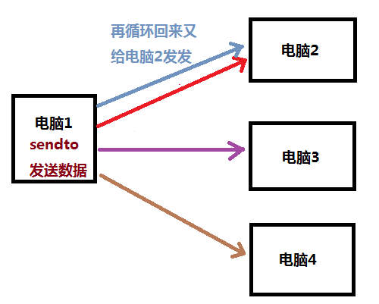

如此循环下去。确认是这样发的吗？当然不是，这样理解是错误的。

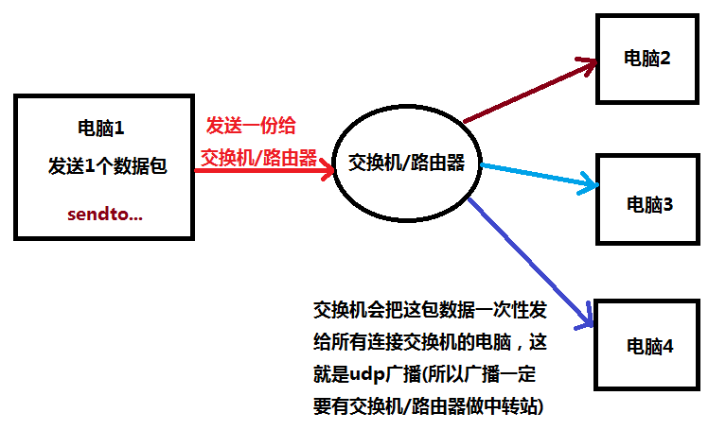

所以udp通信分为单播，多播，广播。

单播就是两台电脑通信

多播就是一台电脑发数据给指定的几台局域网电脑，局域网其它没指定的电脑收不到数据。

广播就是一台电脑发数据给所有局域网的电脑

如何设置本台电脑是广播发送，如果设置其它电脑为广播接收 ?

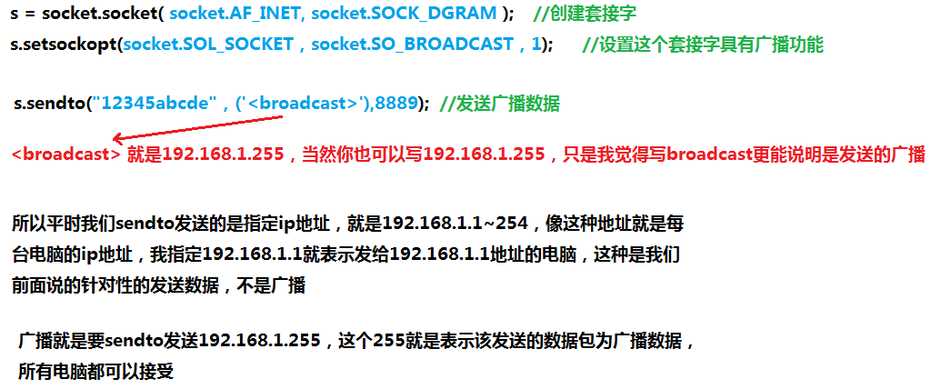

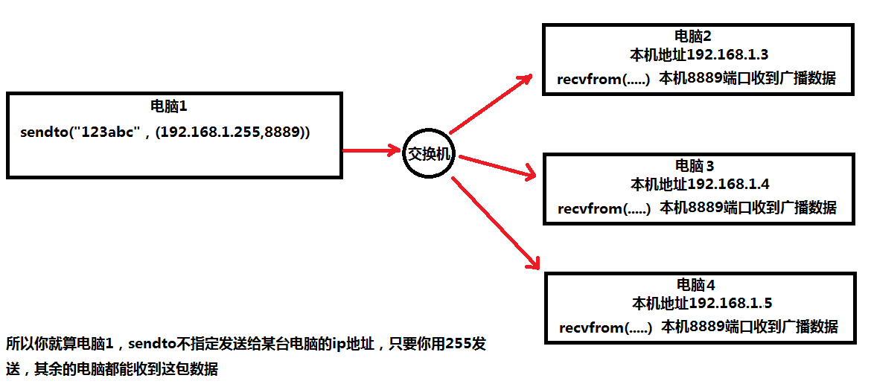

这里注意，一定要先设置setsockopt(….)这个函数，否则你写192.168.1.255是发不了广播数据的，程序会出bug。

setsockopt(level,optname,value) 函数使用

level参数: 1.一般都设置socket.SOL_SOCKET 这是用来访问套接字接口选项

2. socket.SOL_TCP访问TCP层选项

只要level参数确定了，那么optname参数能选的选项都是根据SOL_SOCKET来的，如果level选择SOL_TCP，那么optname又是另外一组选项。

optname参数: 选项(在SOL_SOCKET情况下)

SOL_SOCKET SO_REUSEADDR  
SOL_SOCKET SO_KKEPALIVE  
SOL_SOCKET SO_LINGER  
SOL_SOCKET SO_BROADCAST //我选择广播  
SOL_SOCKET SO_OOBINLINE  
SOL_SOCKET SO_SNDBUF  
SOL_SOCKET SO_RCVBUF  
SOL_SOCKET SO_TYPE  
SOL_SOCKET SO_ERROR

value参数: 默认写1

客户端程序，向外发广播

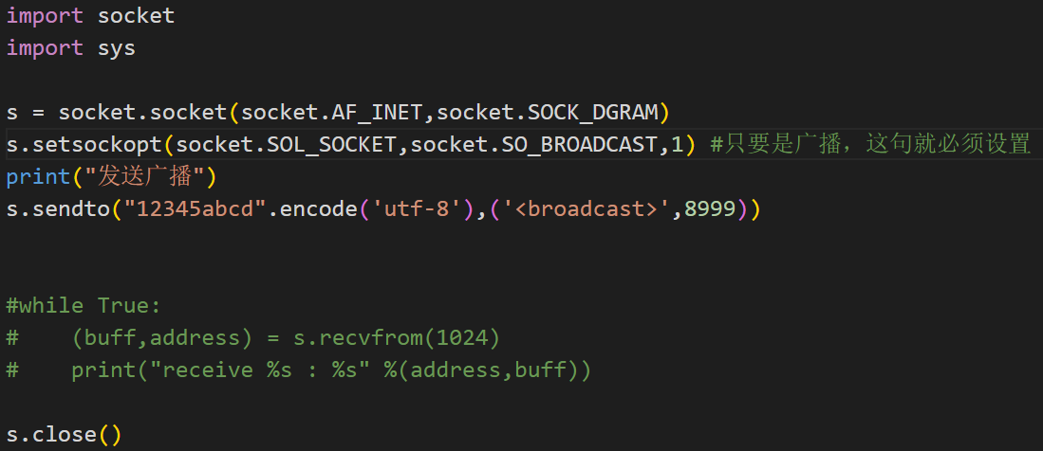

服务端代码

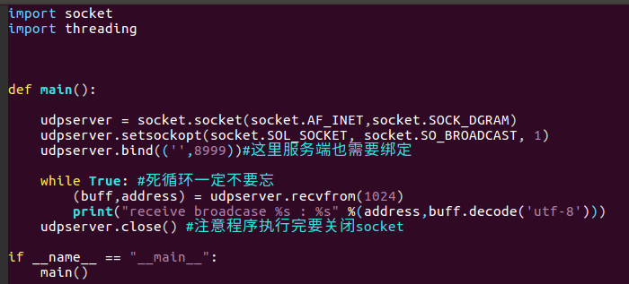

接受广播数据还是用recvfrom

服务端接受广播数据也需要设置setsockopt，只要局域网的每台电脑都需要接受广播数据，那么都需要去设置setsockopt

服务端不需要绑定ip地址，因为接受的是广播，所以不管绑不绑IP都要接受广播数据

经过我ubuntu虚拟机和windows客户端测试，发现不得行，不知道是不是虚拟机问题，或者广播这台电脑的MAC地址要设置成FFFF.FFFF.FFFF，有机会还是用机房的电脑实测。

**TCP协议使用**

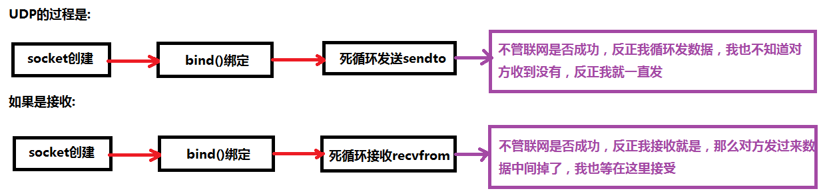

tcp链接和udp不一样的地方是服务端和客户端双方都必须先connect成功之后才能相互write(sendto)发送数据和read(recvfrom)接受数据

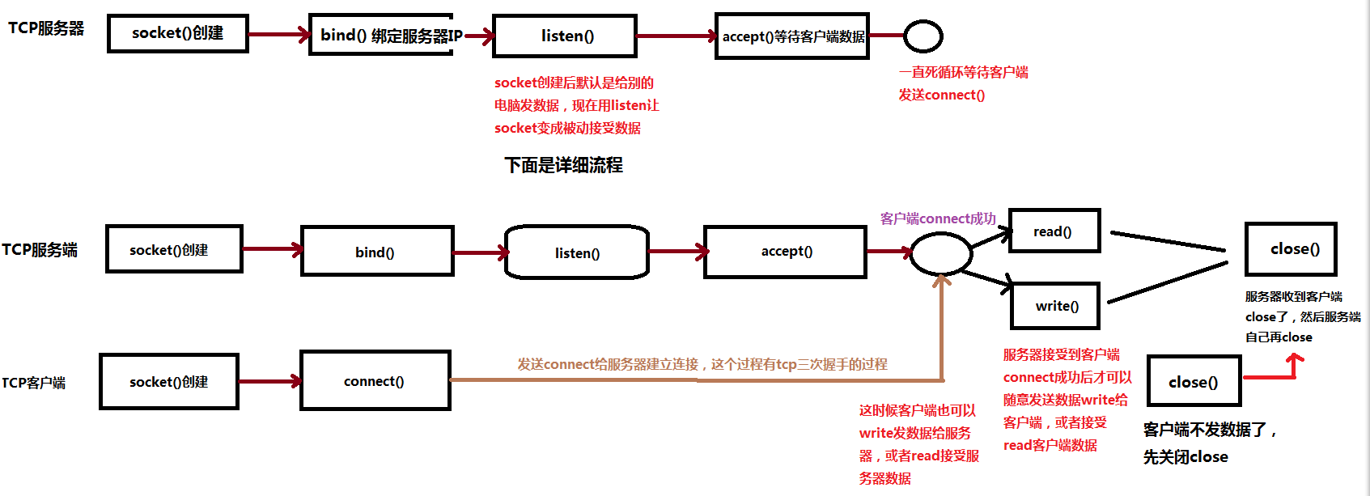

socket.listen(参数) //设置电脑链接数量

tcp服务端程序编写

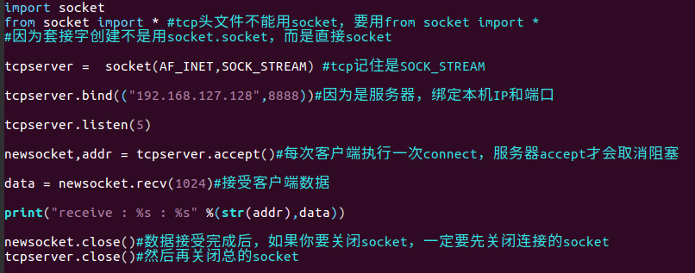

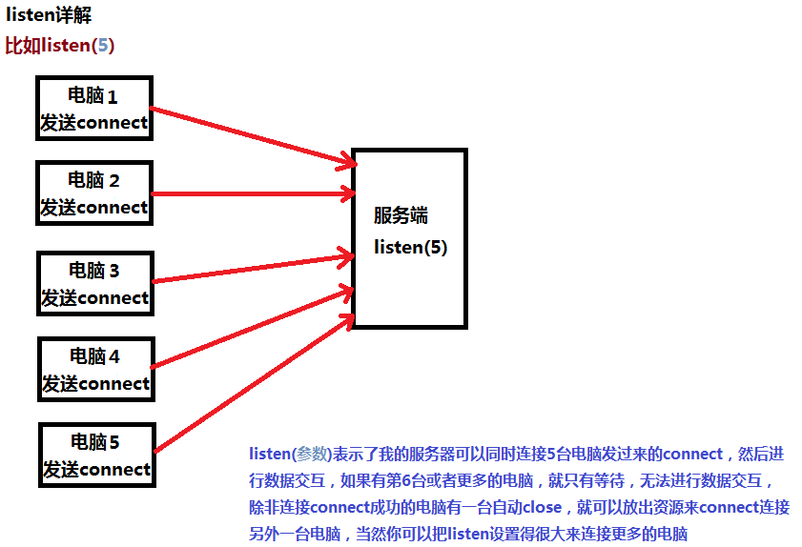

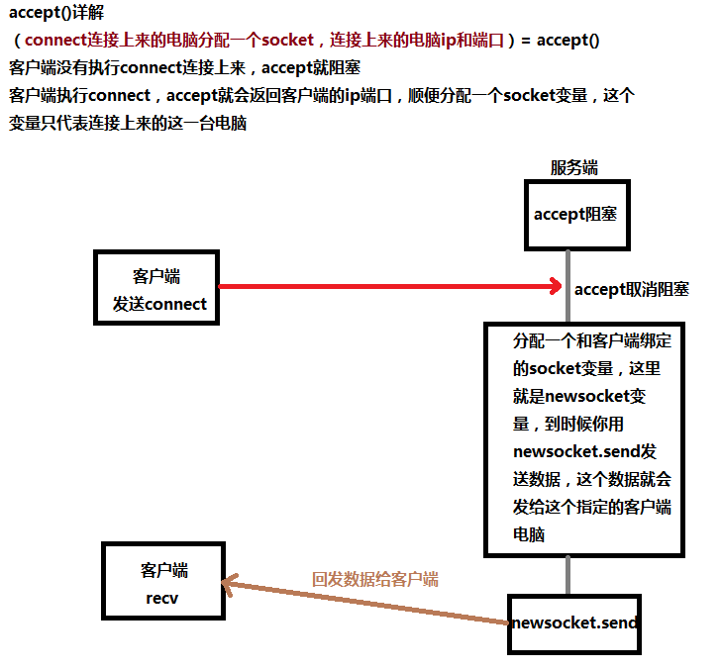

socket.connect((ip地址和端口))

tcp客户端程序编写

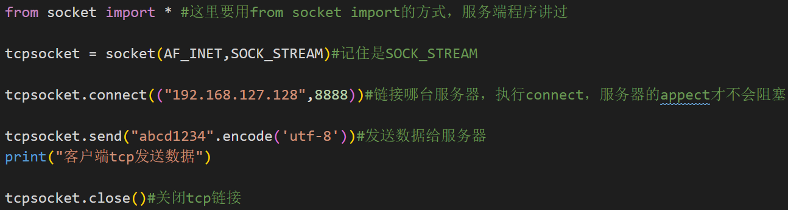

客户端你理解下就是了，主要就是要执行connect，这个connect执行很慢，里面有3次循环握手程序，但是你人感觉不出来。所以为什么有些数据要求传输快的要用udp，但是udp可能会丢数据，看你怎么选择。

等待客户端发数据



服务端收到数据

TCP实现服务器和客户端相互循环随时发送数据

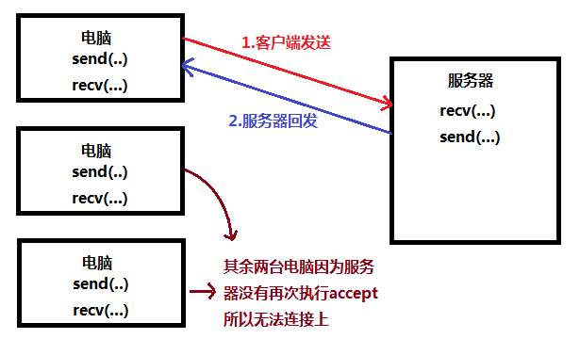

服务端

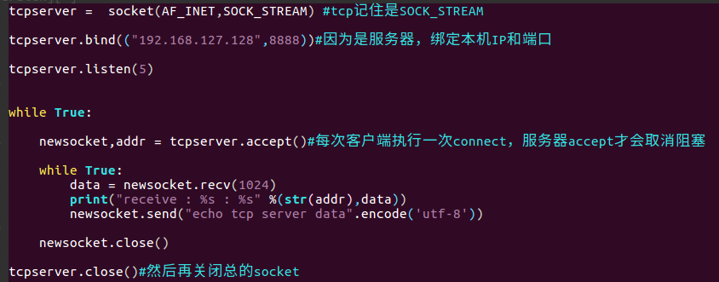

然后死循环和这台电脑通信，不再close把这台电脑的socket关掉，程序就不会再次去执行新的accept，另外两台电脑链接不上

这里就是一台电脑链接了服务器

客户端

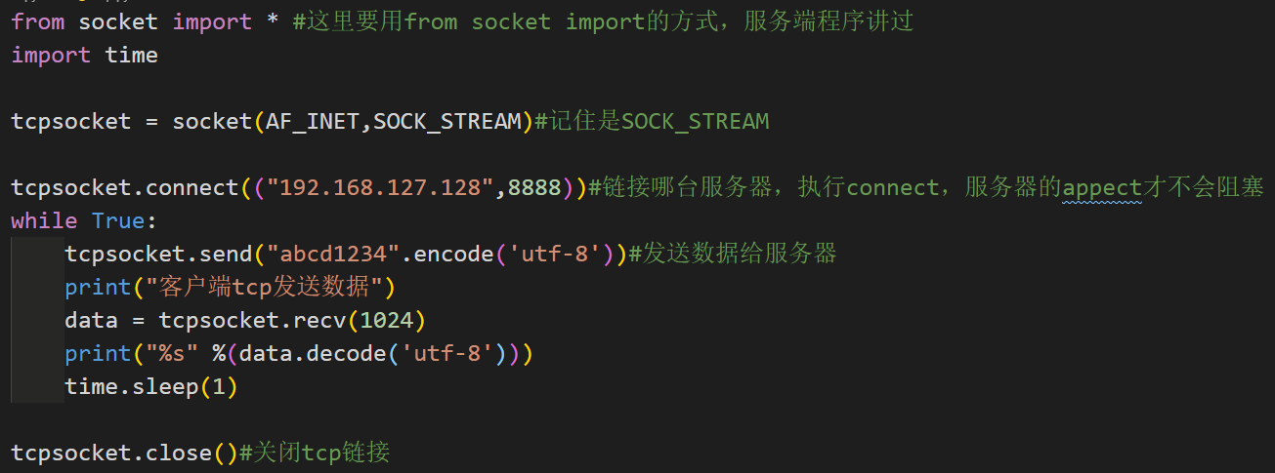

客户端链接上服务器之后也不去关掉这次的tcp链接，那么服务器端口就一直被这台电脑用着

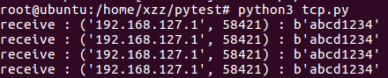服务器接受

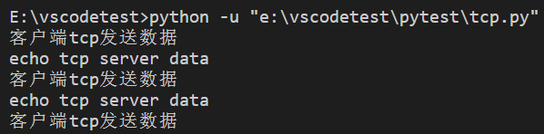

客户端也发送接受，但是确实实现了双向传输

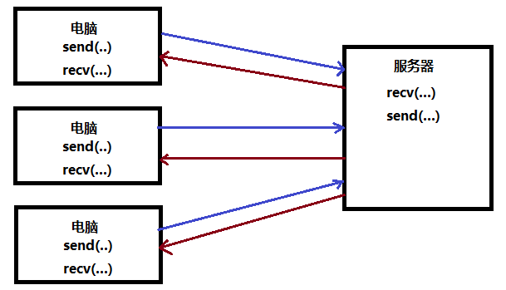

现在改进成每台电脑都可以随时和服务器通信

服务端程序

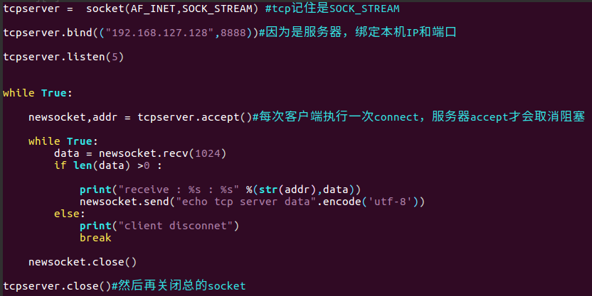

断开客户端之后，一定不要忘记关闭这次创建的socket，不然下次accept连接不上，服务器认为上次的链接还没有断开

客户端断开，就会跳出循环，然后程序跑到大循环的accept处等待新的客户端链接，当然也可能再次链接的是老的客户端，但是也当做新的来链接

我在死循环加入data的接受数据判断，如果发现这次接受的数据<0，就证明客户端已经断开

客户端程序不变

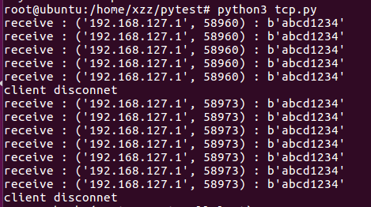

服务器收到客户端数据了，而且客户端断开之后也能判断出来

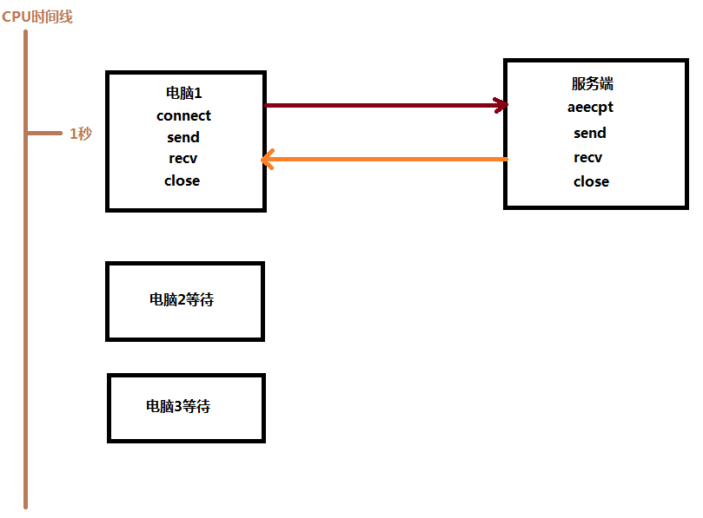

你会发现在cpu的某个时间只能同时处理一个客户端

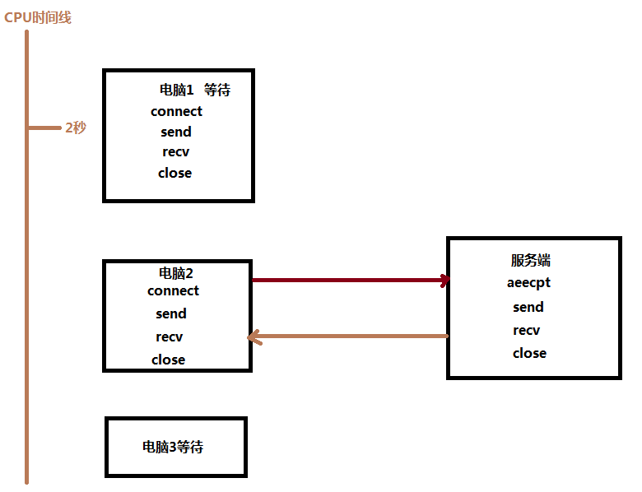电脑3也是等待第3秒链接

CPU第2秒处理第2个电脑的tcp链接，而且前提是电脑1已经被断开

这就是常规的tcp服务器做法，循环链接多个客户端，循环处理客户端数据，因为CPU速度太快，人类感觉不出来。但是现在又有个并发服务器的做法，其实就是服务器每次收到accept请求，然后将返回的新SOCKET放入一个新的线程/或者进程，这样一个线程/进程代表一个电脑链接过来的SOCKET，做到并行处理。

**TCP的listen到底能链接多少客户端，怎么理解listen**

listen就是一个队列

服务端代码

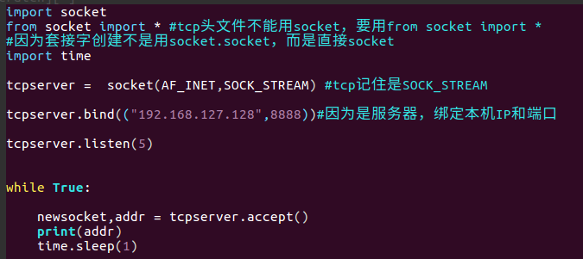

客户端代码

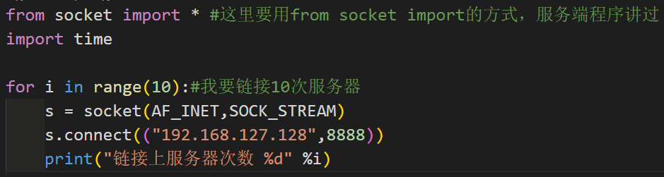

我服务端1秒读取一次addr，那么客户端会不会是1秒链接一次服务端呢？客户端没有延时哦

服务端启动

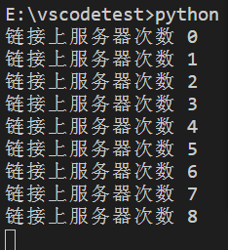我发现客户端一次性就链接上了8个节点到服务器

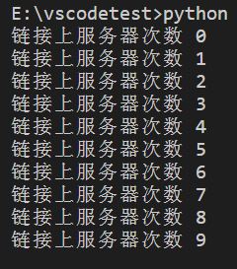过一会客户端才完成第9个节点链接，这是为什么?

在以前这里listen写几，客户端一瞬间就能连上几个，比如写5，那么客户端瞬间就能链接上5个，现在瞬间链接8个是因为linux底层做了优化，所以这里写几没有意义，写上就是了

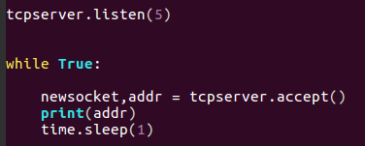

所以你会发现这里并不是accept循环一次链接一次，而是accept根据listen的值，一次性会自动连接很多个客户端，然后这里的newsocket会自动生成很多个客户端对应的对象。然后在延时循环下一轮。

所以服务端加延时是不对的，服务端就应该按照最快速度运行

这里只是让你看清楚这个listen链接现象

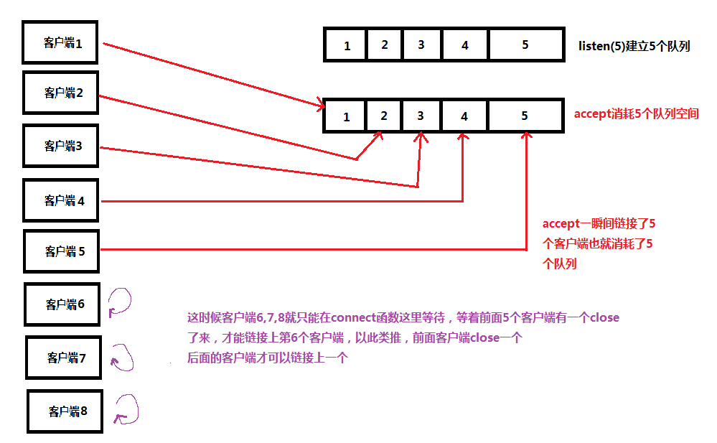

所以listen的值是越大越好，但是linux系统已经帮你分配了最合理的最大值，所以你listen随便写个就是。

所以这里要求服务器处理完了一个客户端的socket(变量newsocket)，就要记得及时close，不然其他电脑在客户端等着就不好了。

**TCP商用服务器编写**

在编写商用服务器之间，先研究下网络链接理论

1.多台电脑怎么通信的？

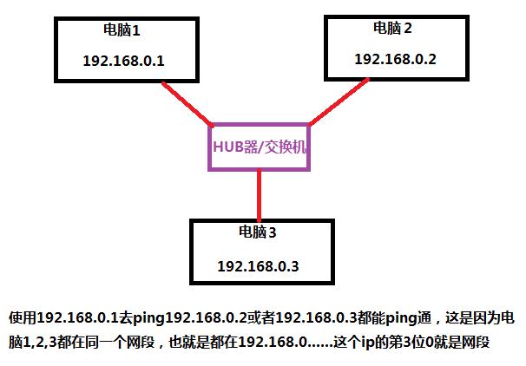

2.电脑1去ping电脑2通信过程是怎么样的？

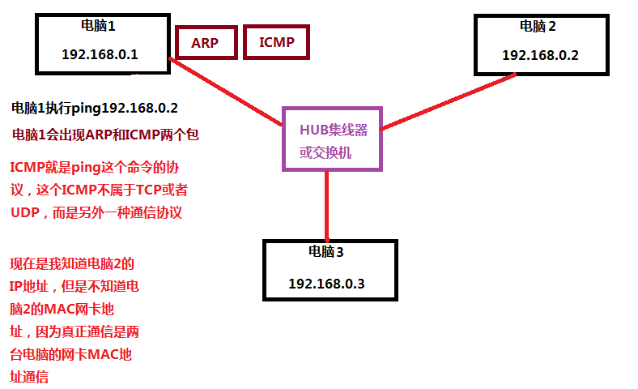

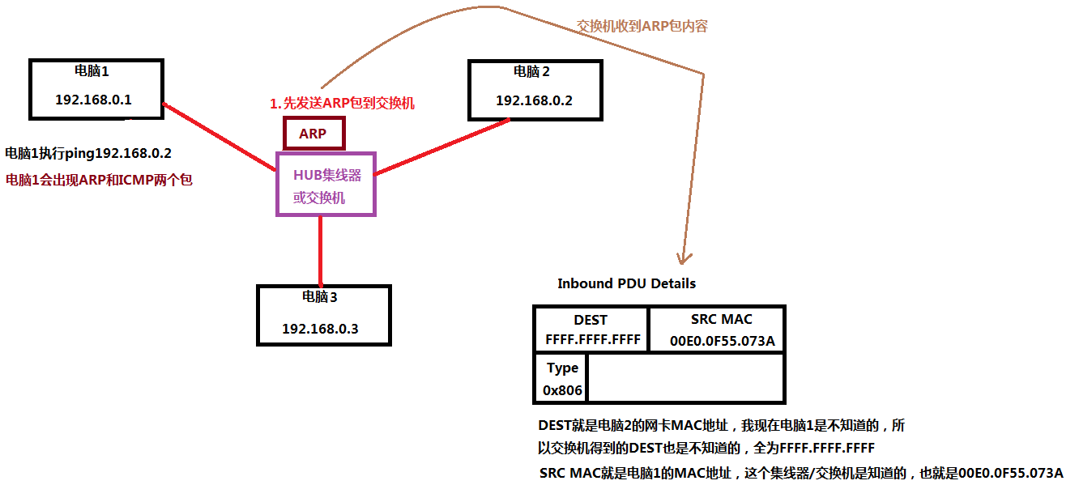

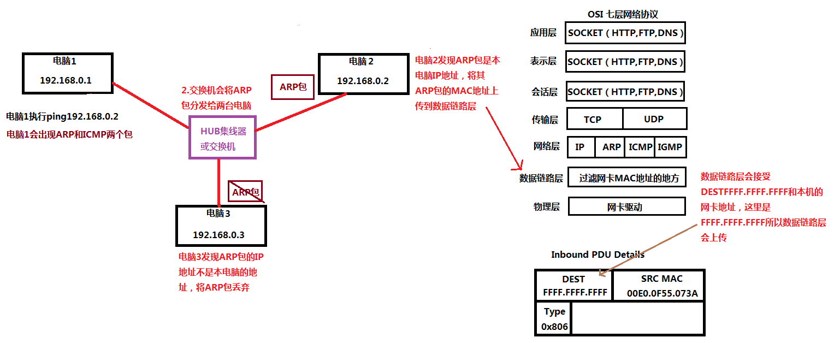

从这里我们看出来了交换机收到ARP是进行的广播

数据链路层会上传给谁呢？

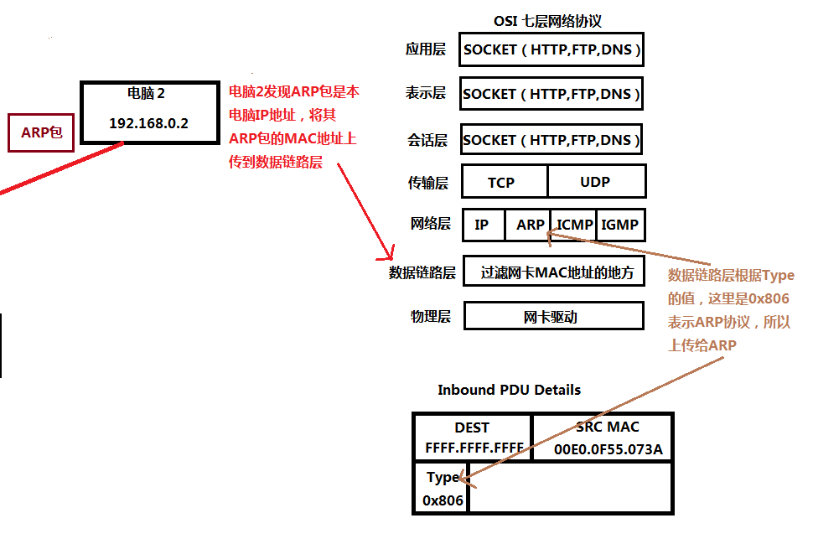

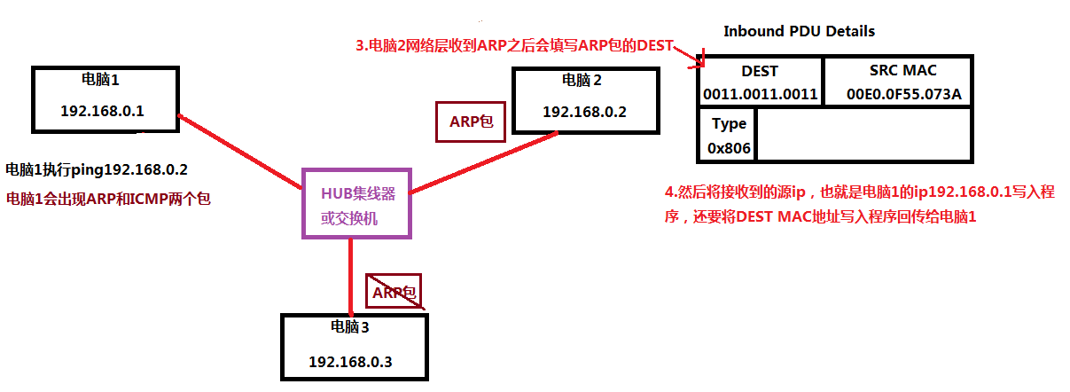

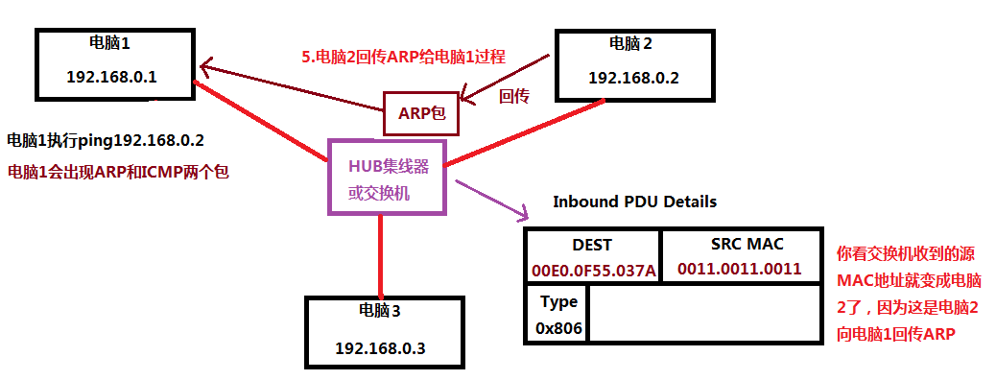

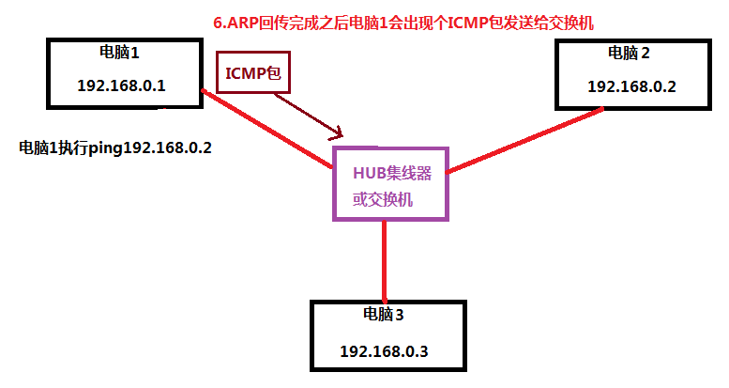

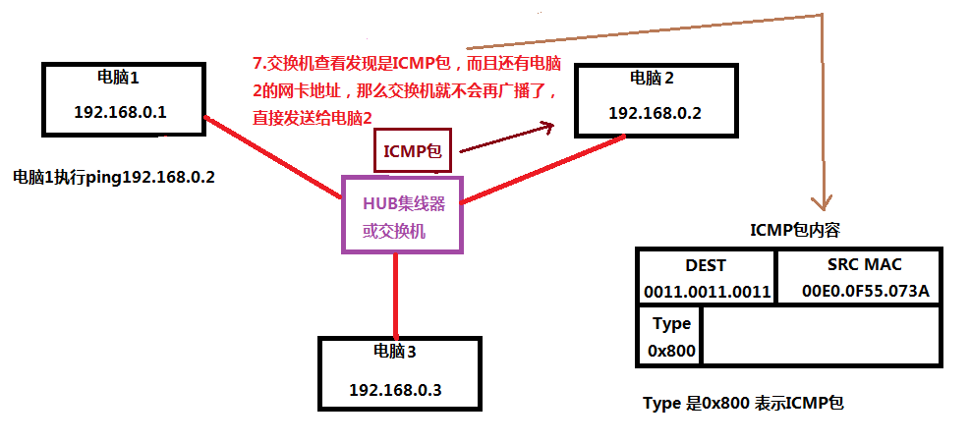

现在我思考后发现，前面的UDP广播传输失败会不会是没有设置网卡MAC地址为FFFF.FFFF.FFFF的原因，因为本机的MAC为FFFF.FFFF.FFFF才代表为广播。

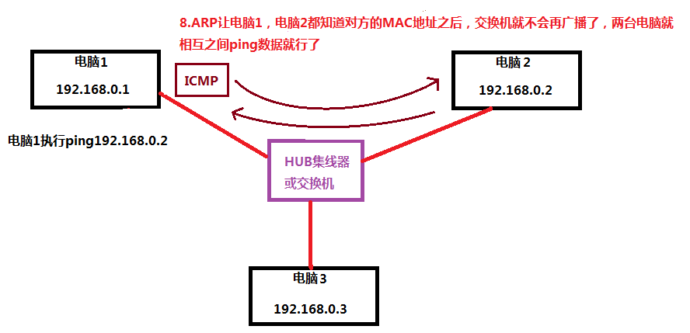

这就是网络通信的基本流程

需要知道对方电脑的MAC地址就用ARP

有了ARP才可以用ICMP实现ping的功能，所以ping的实现其实是用ICMP协议。ARP是不管什么协议都要用ARP先获取对方的MAC地址，才能实现你自己的网络协议。

ARP就是根据IP找MAC地址，RARP就是根据MAC地址找IP

TCP三次握手，四次挥手原理

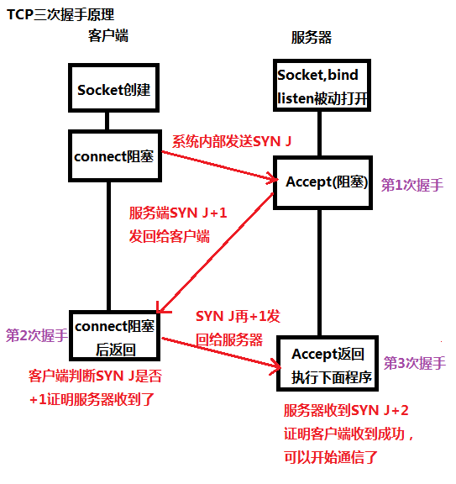SYN J是比喻，其实服务器返回值是ACK

对三次握手进行更深入的理解

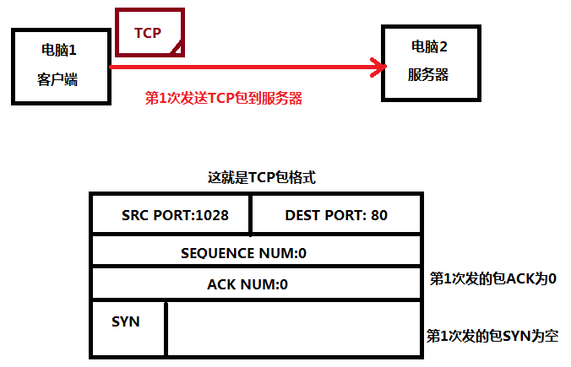

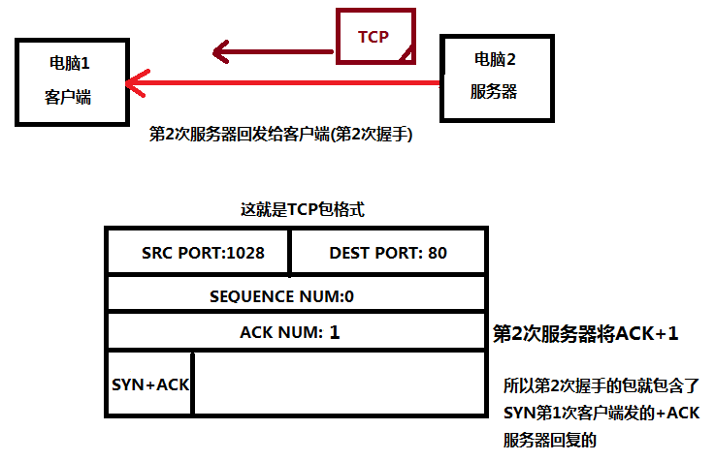

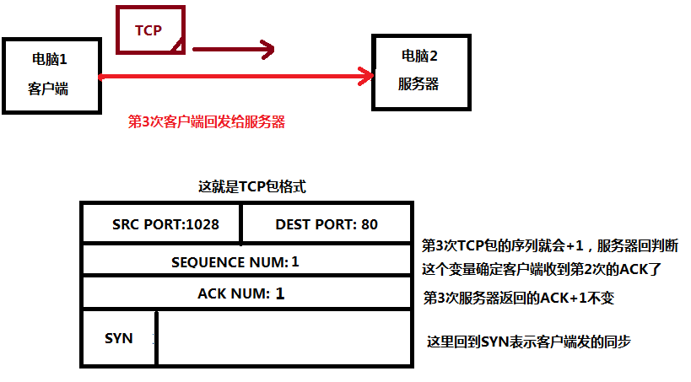

所有第3次握手只要TCP包包含SEQUENCE为1，ACK位1，服务器就认为3次握手成功

开始数据包通信。数据包可以是HTTP协议，FTP协议，MQTT协议…等等各种协议。

TCP三次握手成功之后就接着进行数据包交互发送

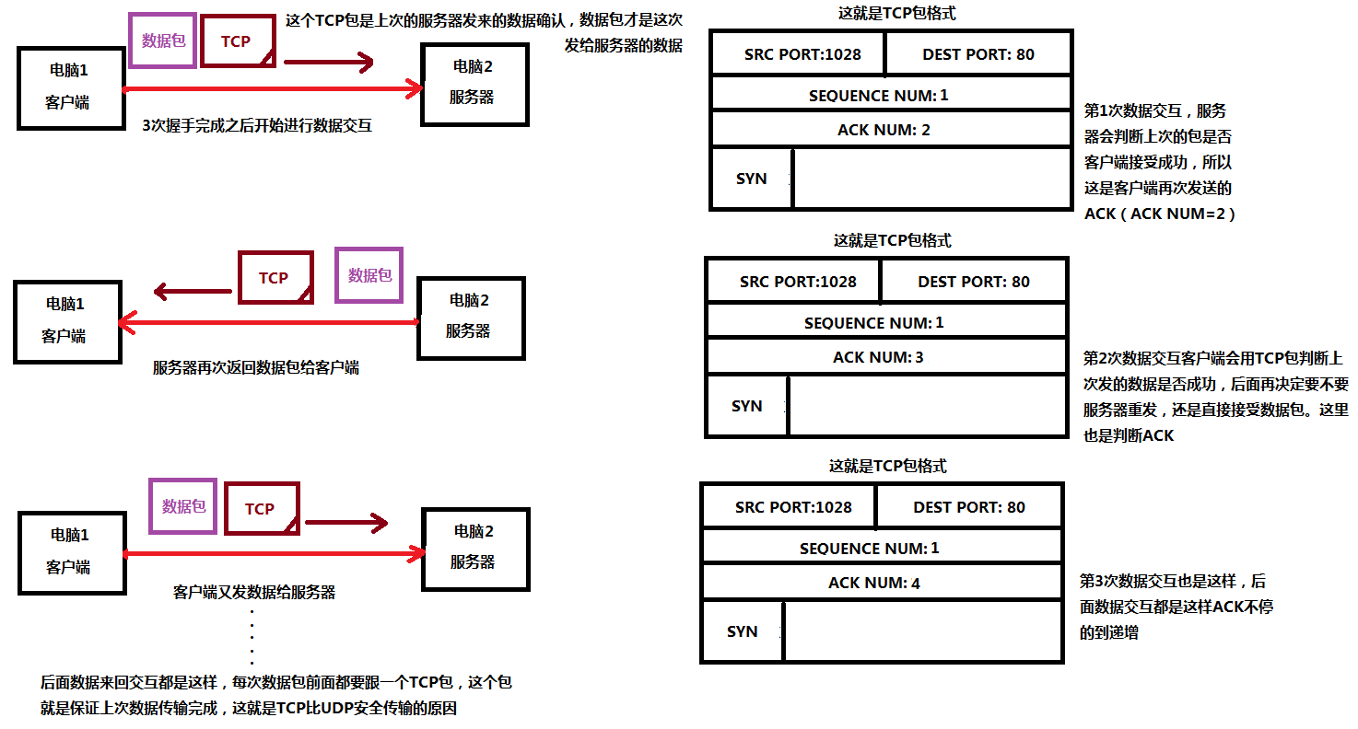

TCP四次挥手原理

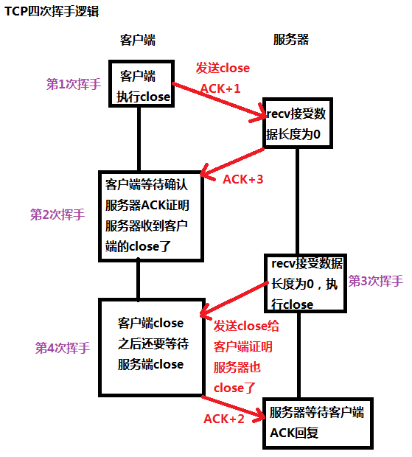

单进程服务器商用案例

setsockopt(SOL_SOCKET,SO_REUSEADDR,1) //服务器端口重启函数使用

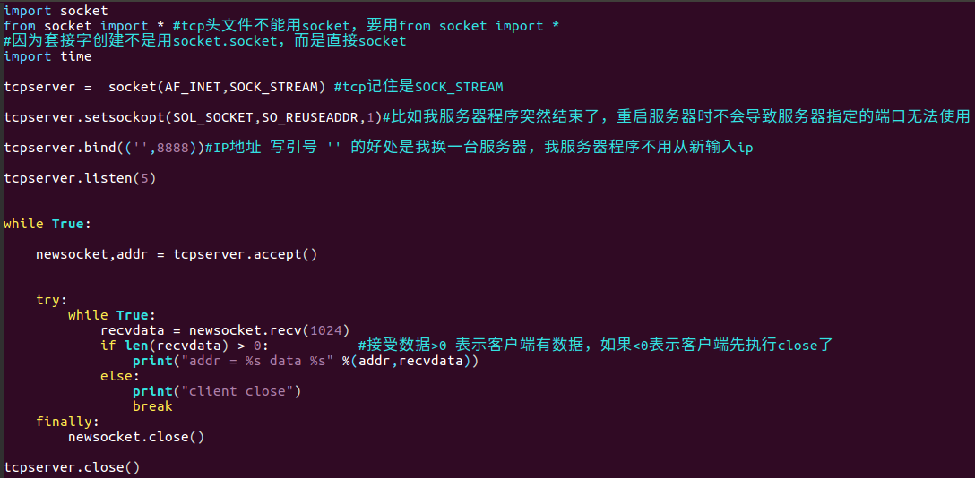

这时候无法再次循环执行accept取出队列的电脑2客户端建立newsocket，那么电脑2，3，4,5客户端就一直在connect那儿等待，这种电脑1死占着服务器不放的程序就不对。下面用多进程/多线程来解决。

然后电脑1客户端一直在给我发数据，我就无法退出这个循环执行finally

比如我队列收到5个客户端电脑，我把电脑1取出来建立新newsocket

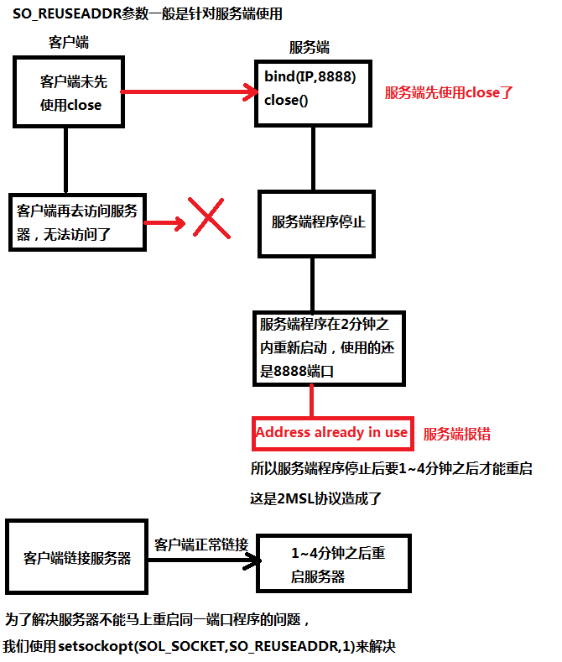

在bind之前使用setsockopt(…..SO_REUSEADDR，1) 这样就可以在服务器关闭之后不需要等待2分钟以上，直接马上重启服务器。

其实如果服务器程序每次重启使用不同的端口就不会有2MSL协议造成的问题，但是服务器程序一般都是固定端口。

用多进程解决多台客户端链接服务器的问题

multiprocessing.Process(进程函数，函数参数)

需要导入import multiprocessing库

服务端

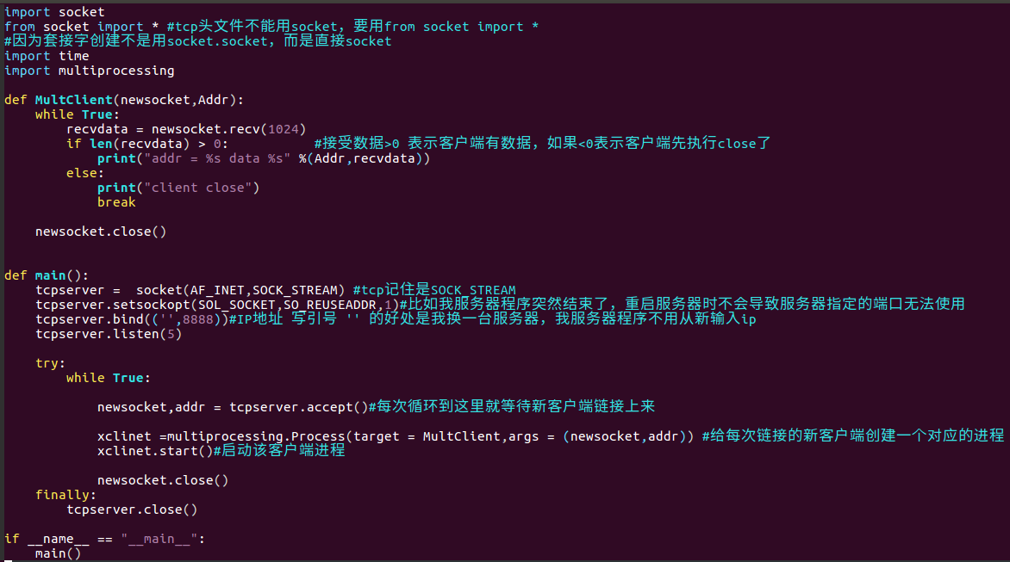

5.这里用finally是因为在执行try死循环的时候很有可能认为突然的ctrl+c关闭程序，这时候try会发现有异常，从而在ctrl+c的时候去执行finally关闭tcp的socket

3.因为是复制的一份新的newsocket客户端对象，所以子进程处理完客户端对象一定要close这份复制的newsocket

2.子进程会去自动处理这个链接上来的客户端数据，那么主进程可以继续去等待新客户端链接，这就是并发服务器

1.客户端链接后，将客户端的newsocket复制一份到子进程，但是记住，主进程的newsocket还是主进程的，所以现在隐藏有两份newsocket变量

4.既然都说newsocket是复制给子进程的，那么主进程这个newsocket变量就必须close掉，然后循环到accept创建新newsocket，如此循环。

这就是多进程的优势，创建一个进程为一个客户端服务，再创建一个进程为另一个客户端服务。

客户端程序

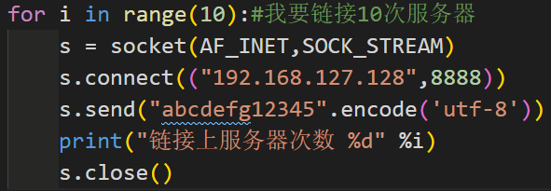

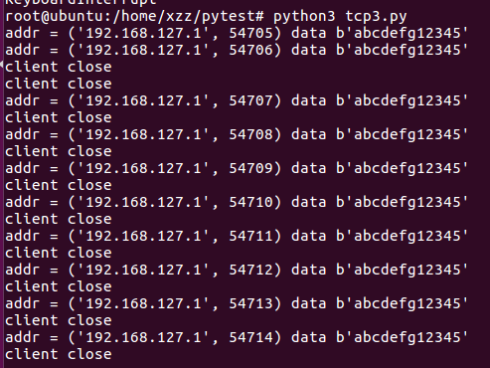

从这里就看出来了，客户端在服务器的链接是并行处理的，所以多进程同时执行和同时关闭的可能性很大，所以这里连续了两个close，也证明了客户端程序是被并行处理的。

多线程解决客户端并发问题

服务端

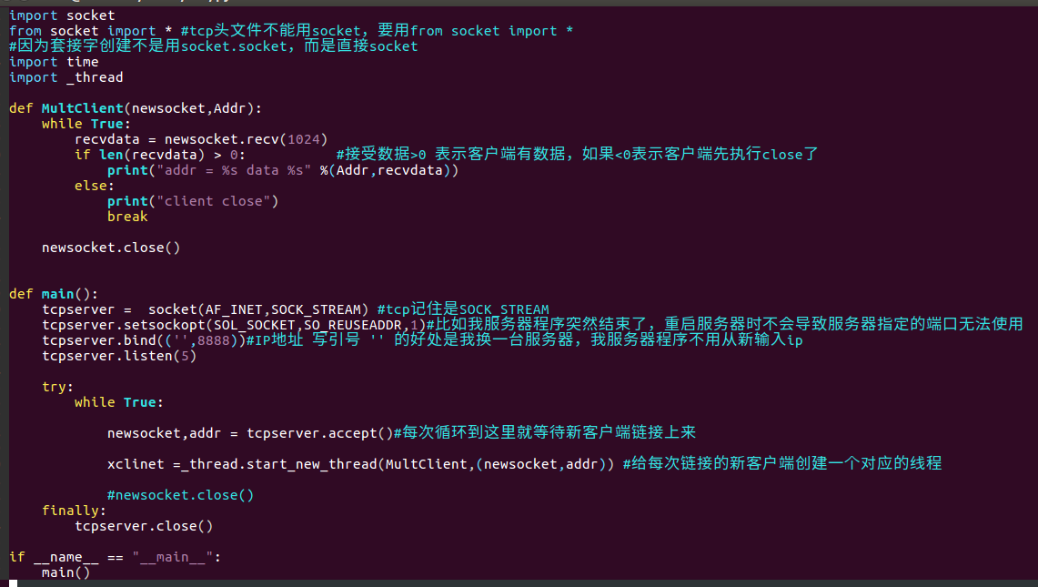

但是注意，在线程中所有变量都在同一个进程，所有这里不能像进程那样关闭掉客户端的套接字，因为进程是复制了一个客户端套接字给子进程的，相当于子进程是新创建的独立内存空间来存放这个客户端套接字，如果主进程死了，子进程还是单独运行的，在我的《linux应用编程》文档中介绍过，所以线程的所有变量都在一个进程的内存中，所以不能在这里关闭客户端socket

唯一变化的就是把进程改成了线程函数启动

这里也没变

这里没变

客户端



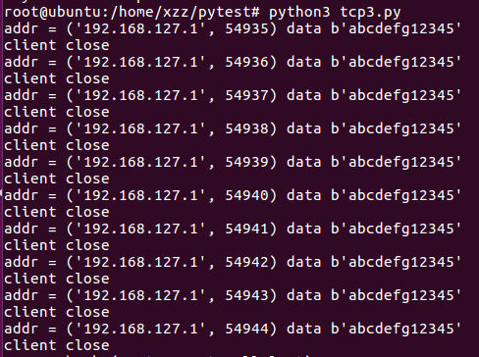

**单进程实现并发服务器，select和epoll使用**

单进程并发服务器逻辑

setblocking(False) 默认accept是阻塞，但是设置False之后accept就是非阻塞

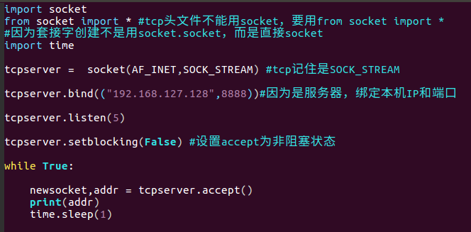

要在accept之前设置非阻塞

因为accept是非阻塞状态，所以就算客户端没有connect链接服务器，程序也会继续向下执行

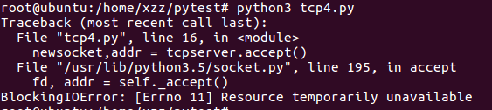

我们发现运行报错BlockingIOError，这就是accept因为是非阻塞，在执行accept之后如果没有客户端链接就会报出异常，我们就是要利用这个异常来做并发服务。

服务器修改之后

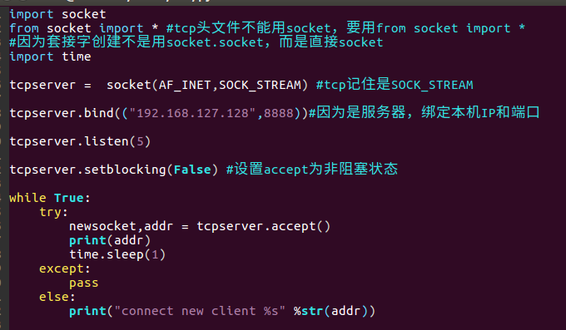

3.有客户端链接我就执行else

2.异常发生时执行except，except下我什么都不做，也就是没有客户端链接，我就什么都不做。

1.使用try来让异常发生时不执行这句代码，这样就不会报错

你看服务器启动后没有客户端链接，就循环执行accept，发现异常就跳到except执行，什么都不做所以没有答应。但是实际是在循环执行，accept没有阻塞。

客户端发送链接服务器

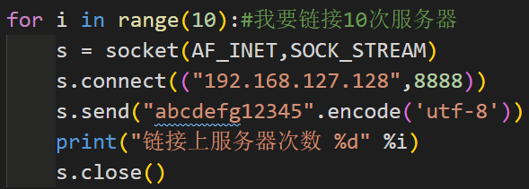

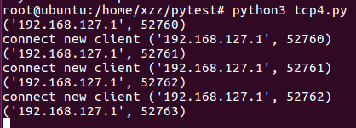你看服务端收到客户端connect就执行else程序

再来分析下服务端代码

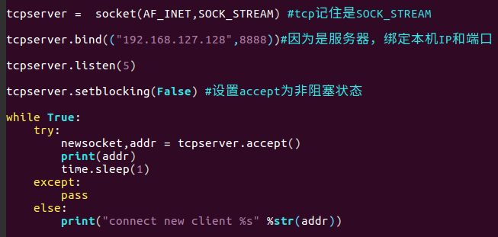

这里处理的addr和newsocket都是这次链接的客户端对象，而不是上次循环的客户端对象

实际就是每次循环回来accept发现有一新的客户端链接，就会创建新的newsocket，所以这个newsocket变量，每次循环回来都是新的

这种循环方式有个问题，就是每次都是新的newsocket，这样就会覆盖上一次的newsocket，会出现怎么现象呢？

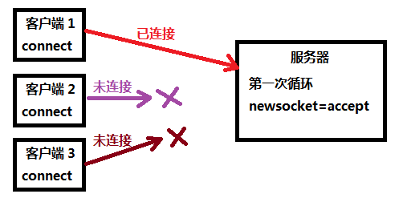

第1次客户端1链接上服务器很正常

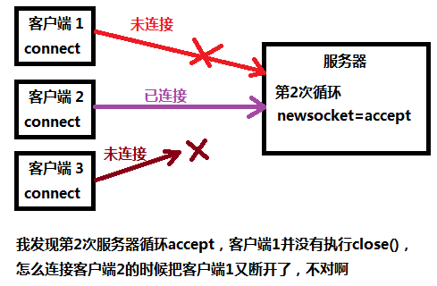



这是因为第2次循环accept创建了新的对象，把上一次客户端1的newsocket给覆盖了，所以现在newsocket是客户端2的对象

如果客户端3链接上服务器，就会把客户端2断开，所以就成了客户端1,2都被断开，客户端3链接上的现象。为了解决这个问题，你必须每次循环，都把新的newsocket放入列表保存。

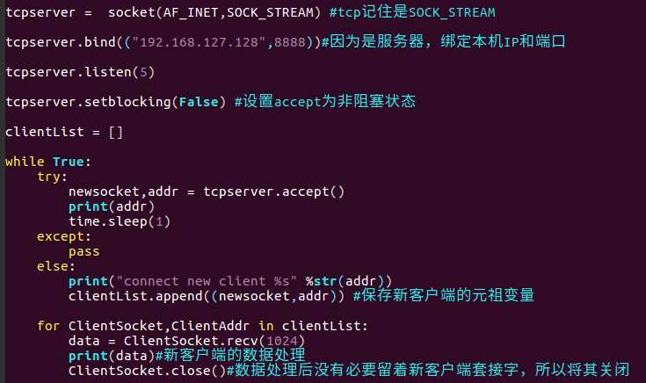

这里有个问题，接受客户端数据的时候会阻塞，导致for循环卡在这里

我将新客户端1放入列表，下次服务器接受客户端2就不会覆盖客户端1的套接字对象

保存新的客户端列表

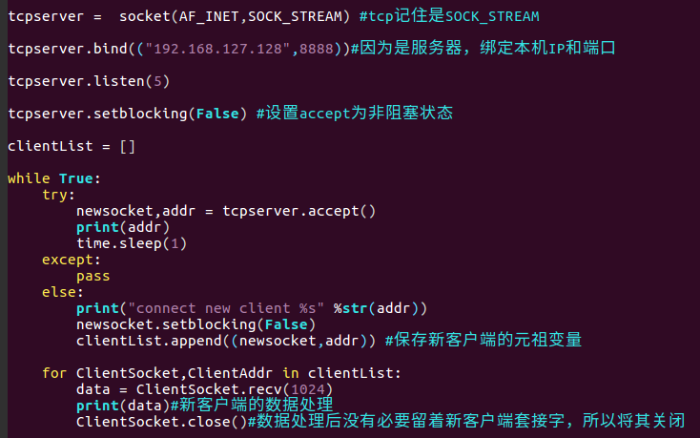

在新客户端套接字放入列表之前，给客户端套接字修改成非阻塞状态

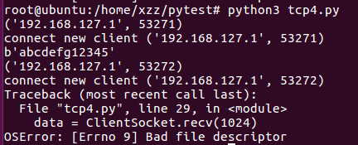

发现接受两次数据后就报异常了

这其实和前面的accept一样的，这里不过是recv执行时发现客户端没有发数据过来，所以报异常，我们也是利用这个异常配合try来解决。

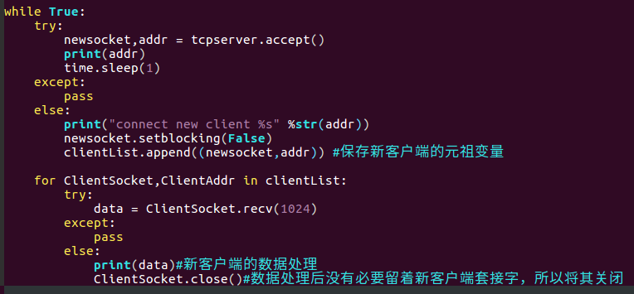

加入try，问题得到解决

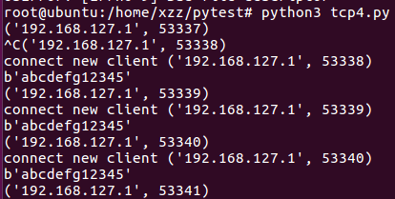你看数据正常了。

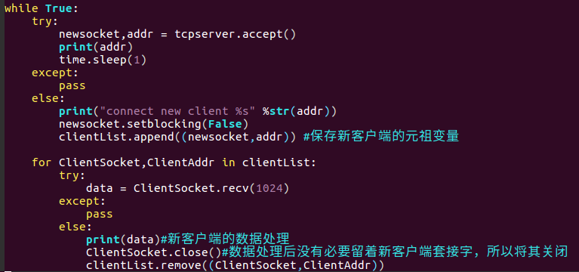

为了节省内存可以把不用的套接字变量删除了

这就是单进程用非阻塞方式实现并发服务器的思路。但是我们最好用select和epoll这种成熟的库比较安全。

select函数版本并发服务器

readable，writeable，exceptionable = select.select(rlist，wlist，xlist，time)

rlist: 是我们要监听的可读套接字列表

wlist: 是我们要监听的可写套接字列表

xlist: 是我们需要监听异常的套接字列表

time: 阻塞时间限制

readable: 如果形参input套接字满足了可读条件就返回数据给readable变量

writeable: 如果形参output套接字满足了可写条件就返回数据给writeable变量

如果套接字有异常，就返回给exceptionable变量

需要使用import select库

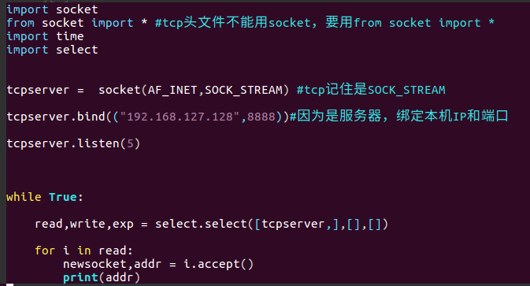

跳过阻塞，就会返回列表里面的套接字给read，这里把read变量里的套接字获取出来，用accept分配newsocket来指定这个链接的客户端

如果有客户端链接过来，就跳过阻塞，不然程序就阻塞到这里

现在我就只监听socket接收的链接功能，看看有没有客户端链接，这是列表的一种使用方法，当然你也可以在外部定义列表，这里列表只有一个成员tcpserver套接字，所以现在select只监听tcpserver套接字是否有客户端链接过来

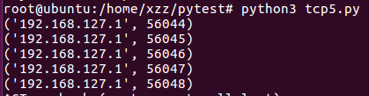收到5个客户端的链接

我们不是要用select做非阻塞并发服务器吗? 如果select阻塞还有什么意义，下面解决阻塞问题

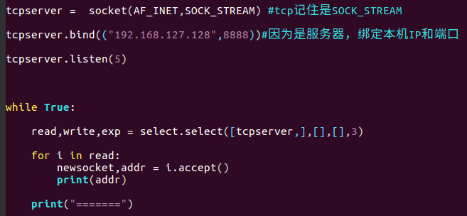

这里打印===号就是证明实现了延时非阻塞

前面不是说这里有个time参数吗，就是指定select阻塞几秒后，就算没有接收到客户端数据，也跳过阻塞，这里是3秒跳过阻塞

服务器启动时阻塞的

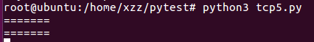三秒之后就不阻塞了

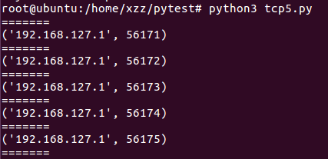

如果我在定时阻塞的情况下，有客户端发数据，select也会马上跳过阻塞，不受3秒阻塞延时影响

这就解决了并发服务器的第一步，单进程非阻塞

select监听多个套接字

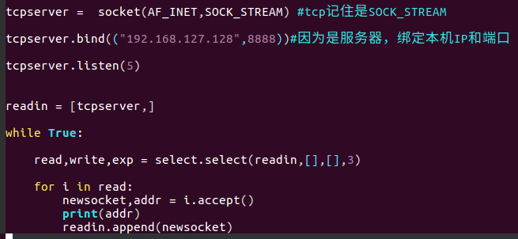

初步理解是将每个新客户端的newsocket放入监听列表

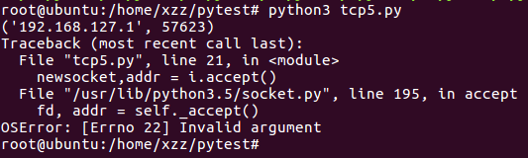

但是在第1次链接之后，后面的链接就异常报错

这是为什么呢？

下面进行代码修改，对select机制进行深入分析

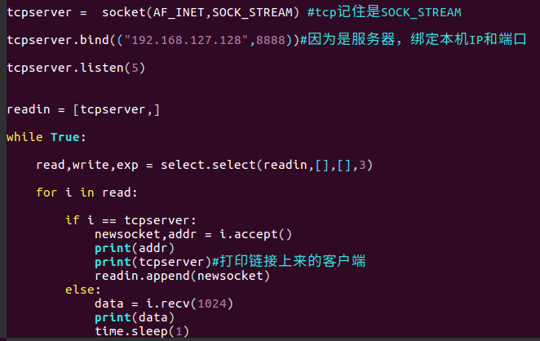

循环1

将第1次套接字加入readin列表

[tcpserver，客户端1]，这样列表就有两个元素了

第1次循环，发现客户端1链接上，那么readin里面的tcpserver就监听到了，将tcpserver返回给read，然后read列表现在只有客户端1套接字，这时候将套接字赋值给i，用accept将客户端1套接字取出来，这时候readin里面的tcpserver状态变成了空，就是没有套接字连上的标志位了



第2次循环，如果没有客户端2链接上，那么列表就还是[tcpserver，客户端1]，这里就不会进入if，会执行else，但是因为select没有返回数据给read，所以i为空，打印空b‘’字符

循环2



因为read赋值给i的是客户端1的数据套接字，而不是connect套接字，所以if不执行，直接执行else，i现在就是客户端1的数据套接字变量，所以用recv取出的是客户端1发来的数据

第3次循环，发现客户端2还是没有链接上，这时候列表还是处于监听状态[tcpserver，客户端1]，但是突然客户端1发数据过来了，记住是数据，而不是connect，所以列表中的[tcpserver，客户端1]客户端1被触发了，把客户端1返回给read

循环3



将客户端2放入监听列表[tcpserver，客户端1，客户端2]

这下select就监听三个socket了，tcpserver，客户端1，客户端2

第5次循环，突然有客户端2链接上来了，返回客户端2的套接字给read

循环5

如法炮制，这时候如果有数据来了，或者是新客户端链接上来，select的监听列表会

[tcpserver，客户端1，客户端2，…] 查询，是客户端的connect吗？如果是就返回tcpserver。如果是数据，select又会确定是客户端1的数据还是客户端2的数据。所以select每次循环都是返回列表里面的东西，只是看是数据还是链接。

为什么没有给newsocket在执行完客户端服务之后加入close()?

这是因为select自带close(),一旦客户端执行close(),那么select就会去列表里面删除该客户端的元素。

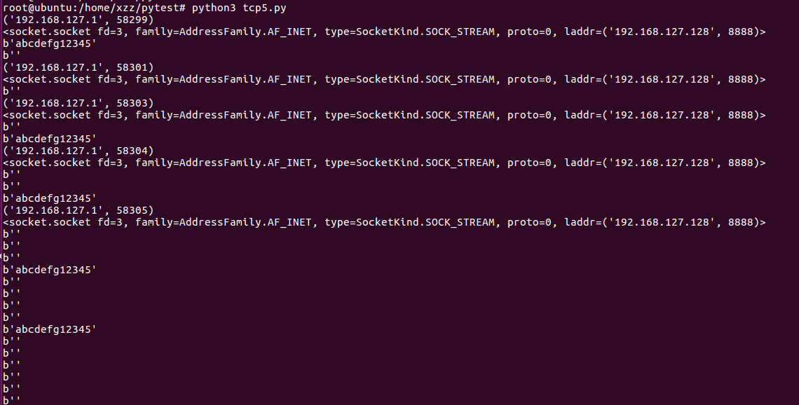

你看链接上和数据接受顺序有点乱，但是最终都是5个客户端链接，5个客户端数据，就是不知道数据对应客户端关系是否一致，还得考证

epoll使用，解决select轮询效率低问题

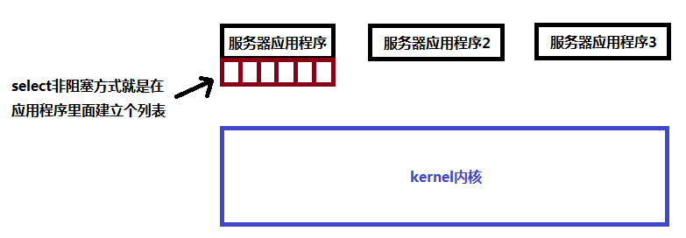

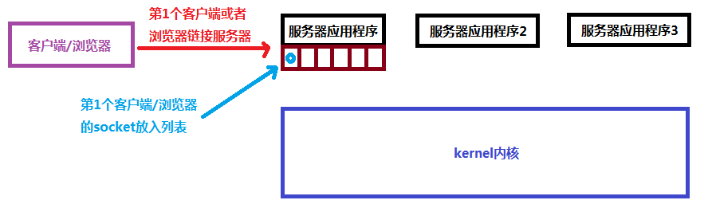

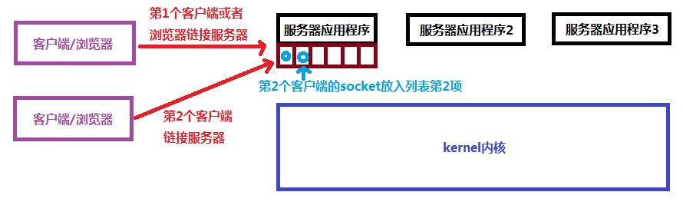

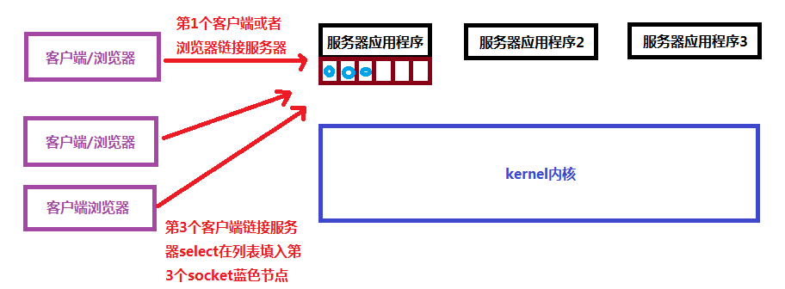

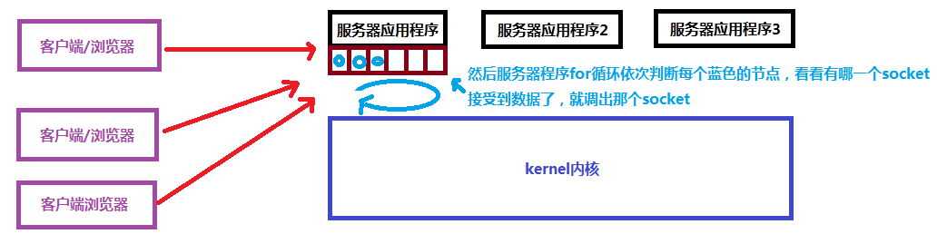

这种轮询方式效率就很低，下面用epoll来改善select非阻塞轮询效率低的情况。

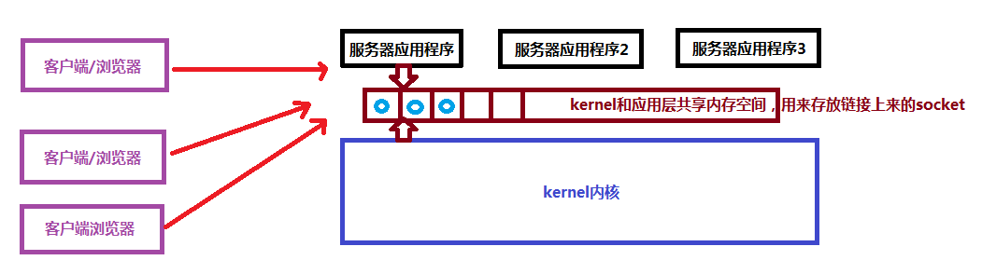

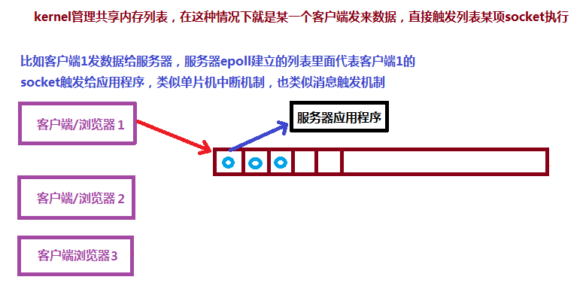

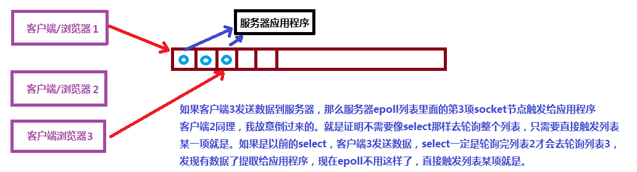

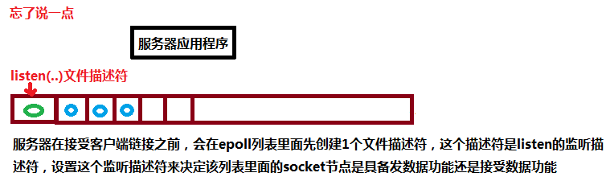

register(fd套接字文件描述符，eventmask允许什么情况下触发)

fd: 表示写入共享内存的描述符是哪一个？

eventmask: select.EPOLLIN 设置描述符为可读

select.EPOLLOUT设置描述符为可写

………………………………

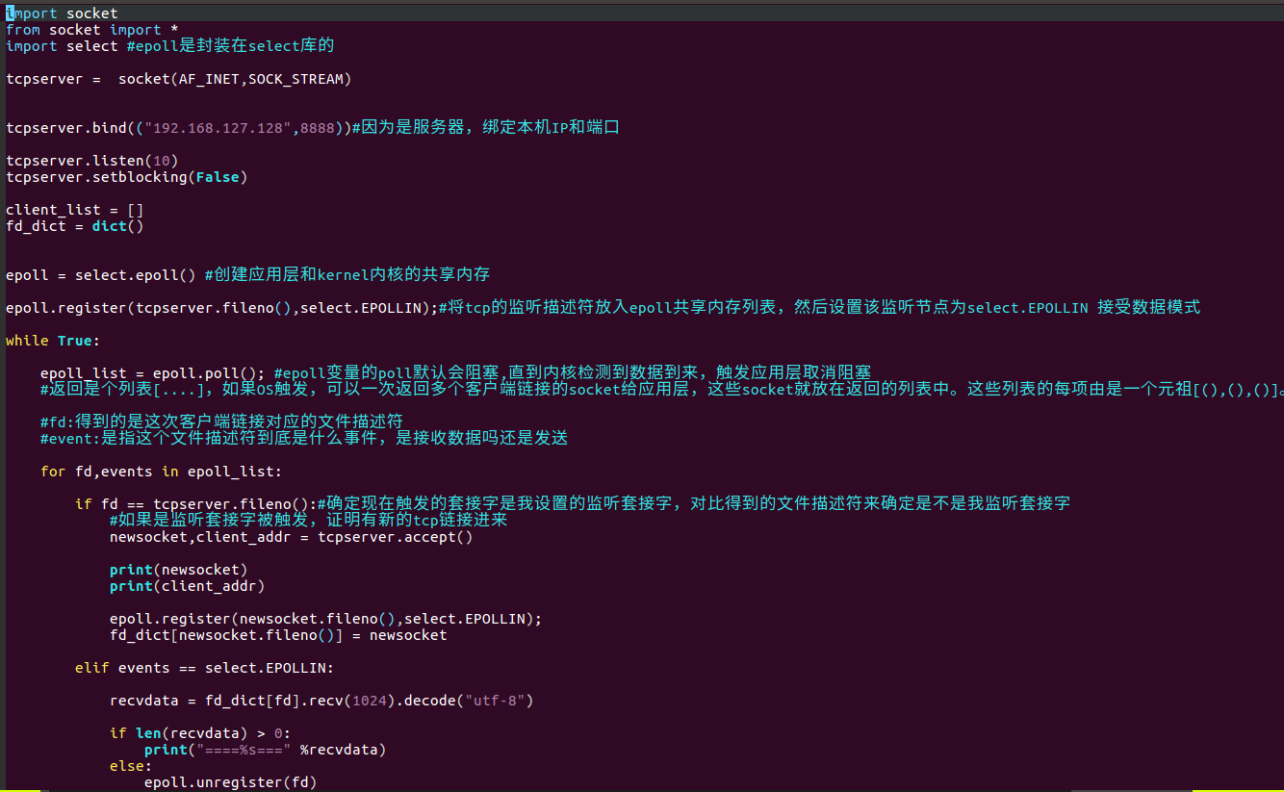

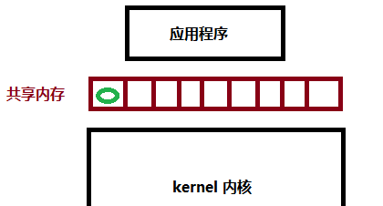

这样监听描述符才能接受客户端发来的tcp链接或者是tcp数据

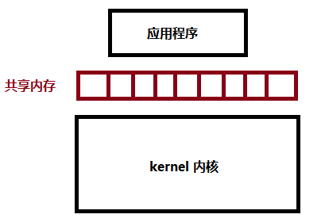

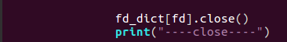



如果是一台客户端1电脑链接到我的epoll服务器，那么epoll.epoll就返回两个列表，一个列表是监听套接字，一个列表是客户端1的socket



如果是两台电脑，客户端1，客户端2同时链接上epoll，那么epoll.epoll就返回3个列表，以此类推

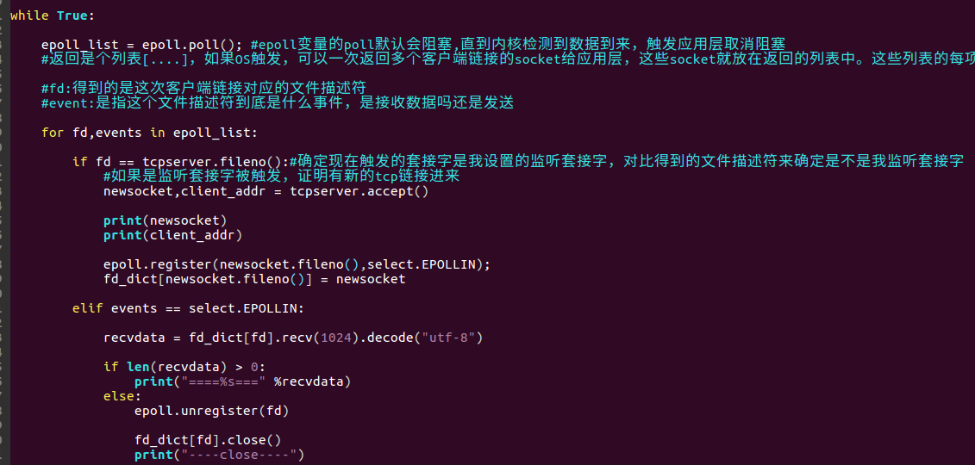

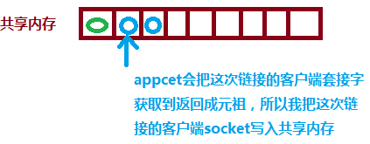

然后设置这次链接客户端对应的socket为接受数据

如果if成功证明监听套接字收到客户端发来的链接请求



然后我使用for循环去获取共享内存epoll_list列表变量里面的数据





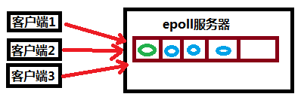

如果没有客户端发数据，只有客户端在连接，那么if之后就返回for循环开头。再次提取共享内存的第2个列表或者后面的列表看看是tcp链接还是tcp数据，如果是tcp数据就执行elif



判断这次列表节点的客户端事件是接收事件还是发送事件，如果是select.EPOLLIN，就是客户端发送数据过来了，用recv去接收。

for循环后，我if判断共享内存列表epoll_list的后面节点不是监听套接字，而是客户端事件，那么执行elif

这就是epoll基本流程，更多细节需要百度查阅资料。

客户端程序

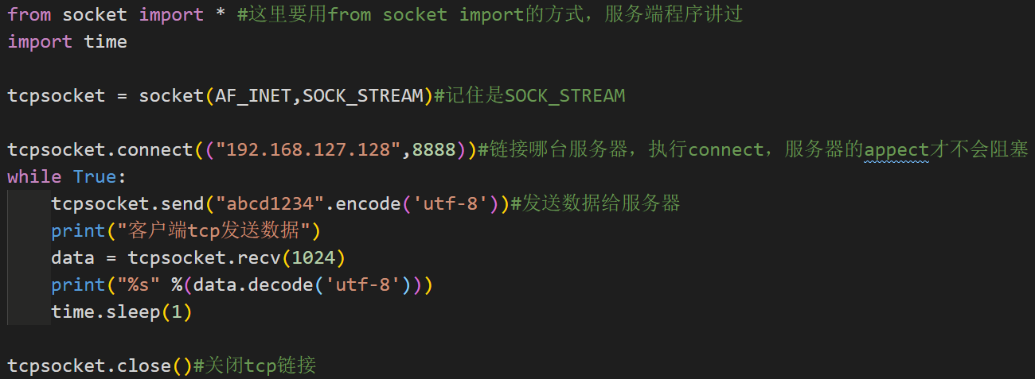



经过测试epoll服务器成功收到客户端发来的数据。